МИНИСТЕРСТВО ОБРАЗОВАНИЯ И НАУКИ
РЕСПУБЛИКИ КАЗАХСТАН

Карагандинский Государственный Технический Университет

Тестовые задания по дисциплине
«Интегральная и микропроцессорная схемотехника»
для группы специальностей 050716 «ПРИБОРОСТРОЕНИЕ»

Составители:
доц. к.т.н. Есенбаев С.Х.
ст. преп. Сичкаренко А.В.

Караганда 2007г

$$$001
Логический элемент "и-не" реализует логическую функцию
A) Пирса
B) Шеффера
C) дизъюнкции
D) конъюнкции
E) инверсии
{Правильный ответ}=В
{Сложность}=1
{Семестр}= 6
{Код специальности}=050716
{Учебник}= Г.Н. Горбачёв Е.Е. Чаплыгин. Промышленная электроника. М: Энергоатомиздат 1988г. В.С. Гутников. Интегральная электроника в измерительных устройствах. М: Энергоатомиздат 1988г

$$$002
Логический элемент "или-не" реализует логическую функцию
A) конъюнкции
B) дизъюнкции
C) Шеффера
D) инверсии
E) Пирса
{Правильный ответ}=Е
{Сложность}=1
{Семестр}= 6
{Код специальности}=050716
{Учебник}= Г.Н. Горбачёв Е.Е. Чаплыгин. Промышленная электроника. М:
Энергоатомиздат 1988г. В.С. Гутников. Интегральная электроника в
измерительных устройствах. М: Энергоатомиздат 1988г

$$$003
Логический элемент "и" реализует логическую функцию
A) конъюнкции
B) дизъюнкции
C) Шеффера
D) Пирса
E) инверсии
{Правильный ответ}=А
{Сложность}=1
{Семестр}= 6
{Код специальности}=050716
{Учебник}= Г.Н. Горбачёв Е.Е. Чаплыгин. Промышленная электроника. М:
Энергоатомиздат 1988г. В.С. Гутников. Интегральная электроника в измерительных устройствах. М: Энергоатомиздат 1988г

$$$004
Логический элемент "или" реализует логическую функцию
A) конъюнкции
B) инверсии
C) Пирса
D) Шеффера
E) дизъюнкции.
{Правильный ответ}=Е
{Сложность}=1
{Семестр}= 6
{Код специальности}=050716
{Учебник}= Г.Н. Горбачёв Е.Е. Чаплыгин. Промышленная электроника. М:
Энергоатомиздат 1988г. В.С. Гутников. Интегральная электроника в
измерительных устройствах. М: Энергоатомиздат 1988г

$$$005
Логический элемент "не" реализует логическую функцию
A) конъюнкции
B) Пирса
C) дизъюнкции
D) инверсии
E) Шеффера
{Правильный ответ}=D
{Сложность}=1
{Семестр}= 6
{Код специальности}=050716
{Учебник}= Г.Н. Горбачёв Е.Е. Чаплыгин. Промышленная электроника. М:
Энергоатомиздат 1988г. В.С. Гутников. Интегральная электроника в
измерительных устройствах. М: Энергоатомиздат 1988г

$$$006
Логическая функция конъюнкции реализуется логическим элементом
A) И
B) НЕ
C) ИЛИ
D) И-НЕ
E) ИЛИ-НЕ
{Правильный ответ}=A
{Сложность}=1
{Семестр}= 6
{Код специальности}=050716
{Учебник}= Г.Н. Горбачёв Е.Е. Чаплыгин. Промышленная электроника. М: Энергоатомиздат 1988г. В.С. Гутников. Интегральная электроника в измерительных устройствах. М: Энергоатомиздат 1988г

$$$007
Логическая функция дизъюнкции реализуется логическим элементом
A) ИЛИ
B) И
C) НЕ
D) ИЛИ-НЕ
E) И-НЕ
{Правильный ответ}=A
{Сложность}=1
{Семестр}= 6
{Код специальности}=050716
{Учебник}= Г.Н. Горбачёв Е.Е. Чаплыгин. Промышленная электроника. М: Энергоатомиздат 1988г. В.С. Гутников. Интегральная электроника в
измерительных устройствах. М: Энергоатомиздат 1988г

$$$008
Логическая функция Шеффера реализуется логическим элементом
A) И
B) НЕ
C) ИЛИ
D) И-НЕ
E) ИЛИ-НЕ
{Правильный ответ}=D
{Сложность}=1
{Семестр}= 6
{Код специальности}=050716
{Учебник}= Г.Н. Горбачёв Е.Е. Чаплыгин. Промышленная электроника. М:
Энергоатомиздат 1988г. В.С. Гутников. Интегральная электроника в
измерительных устройствах. М: Энергоатомиздат 1988г

$$$009
Логическая функция пирса реализуется логическим элементом
A) ИЛИ
B) ИЛИ-НЕ
C) НЕ
D) И-НЕ
E) И
{Правильный ответ}=B
{Сложность}=1
{Семестр}= 6
{Код специальности}=050716
{Учебник}= Г.Н. Горбачёв Е.Е. Чаплыгин. Промышленная электроника. М:
Энергоатомиздат 1988г. В.С. Гутников. Интегральная электроника в
измерительных устройствах. М: Энергоатомиздат 1988г

$$$010
Логическая функция инверсии реализуется логическим элементом
A) И
B) ИЛИ
C) НЕ
D) ИЛИ-НЕ
E) И-НЕ
{Правильный ответ}=C
{Сложность}=1
{Семестр}= 6
{Код специальности}=050716
{Учебник}= Г.Н. Горбачёв Е.Е. Чаплыгин. Промышленная электроника. М:
Энергоатомиздат 1988г. В.С. Гутников. Интегральная электроника в
измерительных устройствах. М: Энергоатомиздат 1988г

$$$011
Какой логический элемент может иметь только –2- входа
A) Исключающее ИЛИ
B) ИЛИ-НЕ
C) НЕ
D) ИЛИ
E) И-НЕ
{Правильный ответ}=A
{Сложность}=1
{Семестр}= 6
{Код специальности}=050716
{Учебник}= Г.Н. Горбачёв Е.Е. Чаплыгин. Промышленная электроника. М:
Энергоатомиздат 1988г. В.С. Гутников. Интегральная электроника в
измерительных устройствах. М: Энергоатомиздат 1988г

$$$012
Какой логический элемент может иметь только –1- вход
A) И
B) Исключающее ИЛИ
C) ИЛИ-НЕ
D) НЕ
E) ИЛИ
{Правильный ответ}=D
{Сложность}=1
{Семестр}= 6
{Код специальности}=050716
{Учебник}= Г.Н. Горбачёв Е.Е. Чаплыгин. Промышленная электроника. М:
Энергоатомиздат 1988г. В.С. Гутников. Интегральная электроника в
измерительных устройствах. М: Энергоатомиздат 1988г

$$$013
Каким может быть число входов элемента "не"
A) меньше 2
B) только 2
C) больше 2
D) больше 1
E) только четным
{Правильный ответ}=A
{Сложность}=1
{Семестр}= 6
{Код специальности}=050716
{Учебник}= Г.Н. Горбачёв Е.Е. Чаплыгин. Промышленная электроника. М:
Энергоатомиздат 1988г. В.С. Гутников. Интегральная электроника в
измерительных устройствах. М: Энергоатомиздат 1988г

$$$014
Каким может быть число входов элемента "и"
A) только2
B) меньше2
C) только 1
D) больше 2
E) больше 1
{Правильный ответ}=E
{Сложность}=1
{Семестр}=6
{Код специальности}=050716
{Учебник}= Г.Н. Горбачёв Е.Е. Чаплыгин. Промышленная электроника. М:
Энергоатомиздат 1988г. В.С. Гутников. Интегральная электроника в
измерительных устройствах. М: Энергоатомиздат 1988г

$$$015
Каким может быть число входов элемента "или"
A) только 1
B) больше 2
C) больше 1
D) только 2
E) меньше 2
{Правильный ответ}=C
{Сложность}=1
{Семестр}= 6
{Код специальности}=050716
{Учебник}= Г.Н. Горбачёв Е.Е. Чаплыгин. Промышленная электроника. М:
Энергоатомиздат 1988г. В.С. Гутников. Интегральная электроника в
измерительных устройствах. М: Энергоатомиздат 1988г

$$$016
Каким может быть число входов элемента "и-не"
A) меньше 2
B) больше 1
C) только 1
D) больше 2
E) только 2
{Правильный ответ}=B
{Сложность}=1
{Семестр}= 6
{Код специальности}=050716
{Учебник}= Г.Н. Горбачёв Е.Е. Чаплыгин. Промышленная электроника. М:
Энергоатомиздат 1988г. В.С. Гутников. Интегральная электроника в
измерительных устройствах. М: Энергоатомиздат 1988г

$$$017
Каким может быть число входов элемента "или-не"
A) только 2
B) больше 2
C) больше 1
D) только 1
E) меньше 2
{Правильный ответ}=C
{Сложность}=1
{Семестр}= 6
{Код специальности}=050716
{Учебник}= Г.Н. Горбачёв Е.Е. Чаплыгин. Промышленная электроника. М:
Энергоатомиздат 1988г. В.С. Гутников. Интегральная электроника в
измерительных устройствах. М: Энергоатомиздат 1988г

$$$018
Каким может быть число входов элемента "исключающее ИЛИ":
A) только 2
B) меньше 2
C) только 1
D) больше 1
E) больше 2
{Правильный ответ}=A
{Сложность}=1
{Семестр}= 6
{Код специальности}=050716
{Учебник}= Г.Н. Горбачёв Е.Е. Чаплыгин. Промышленная электроника. М:
Энергоатомиздат 1988г. В.С. Гутников. Интегральная электроника в
измерительных устройствах. М: Энергоатомиздат 1988г

$$$019
Каким символом обозначается логический элемент, реализующий операцию логического умножения
A) ⊕
B) &
C) •
D) =1
E) 1
{Правильный ответ}=В
{Сложность}=1
{Семестр}= 6
{Код специальности}=050716
{Учебник}= Г.Н. Горбачёв Е.Е. Чаплыгин. Промышленная электроника. М:
Энергоатомиздат 1988г. В.С. Гутников. Интегральная электроника в
измерительных устройствах. М: Энергоатомиздат 1988г

$$$020
Каким символом обозначается логический элемент, реализующий операцию логического сложения
A) =1
B) &
C) δ
D) ∧
E) 1
{Правильный ответ}=E
{Сложность}=1
{Семестр}= 6
{Код специальности}=050716
{Учебник}= Г.Н. Горбачёв Е.Е. Чаплыгин. Промышленная электроника. М:
Энергоатомиздат 1988г. В.С. Гутников. Интегральная электроника в измерительных устройствах. М: Энергоатомиздат 1988г

$$$021
Каким символом обозначается логический элемент, реализующий операцию "сложения по модулю 2"
A) &
B) α
C) 1
D) =1
E) ∧
{Правильный ответ}=D
{Сложность}=1
{Семестр}= 6
{Код специальности}=050716
{Учебник}= Г.Н. Горбачёв Е.Е. Чаплыгин. Промышленная электроника. М:
Энергоатомиздат 1988г. В.С. Гутников. Интегральная электроника в
измерительных устройствах. М: Энергоатомиздат 1988г

$$$022
При какой входной комбинации элемент "3и" даст логическую единицу на выходе
A) 000
B) 010
C) 001
D) 111
E) 011
{Правильный ответ}=D
{Сложность}=1
{Семестр}= 6
{Код специальности}=050716
{Учебник}= Г.Н. Горбачёв Е.Е. Чаплыгин. Промышленная электроника. М:
Энергоатомиздат 1988г. В.С. Гутников. Интегральная электроника в
измерительных устройствах. М: Энергоатомиздат 1988г

$$$023
При какой входной комбинации элемент "3или" даст логический ноль на выходе
A) 101
B) 000
C) 100
D) 110
E) 011
{Правильный ответ}=B
{Сложность}=1
{Семестр}= 6
{Код специальности}=050716
{Учебник}= Г.Н. Горбачёв Е.Е. Чаплыгин. Промышленная электроника. М:
Энергоатомиздат 1988г. В.С. Гутников. Интегральная электроника в
измерительных устройствах. М: Энергоатомиздат 1988г

$$$024
При какой входной комбинации элемент 3и-не даст логический ноль на выходе
A) 101
B) 110
C) 111
D) 000
E) 100
{Правильный ответ}=C
{Сложность}=1
{Семестр}= 6
{Код специальности}=050716
{Учебник}= Г.Н. Горбачёв Е.Е. Чаплыгин. Промышленная электроника. М:
Энергоатомиздат 1988г. В.С. Гутников. Интегральная электроника в
измерительных устройствах. М: Энергоатомиздат 1988г

$$$025
При какой входной комбинации элемент "3или-не" даст логическую единицу на выходе
A) 010
B) 111
C) 011
D) 000
E) 001
{Правильный ответ}=D
{Сложность}=1
{Семестр}= 6
{Код специальности}=050716
{Учебник}= Г.Н. Горбачёв Е.Е. Чаплыгин. Промышленная электроника. М:
Энергоатомиздат 1988г. В.С. Гутников. Интегральная электроника в
измерительных устройствах. М: Энергоатомиздат 1988г

$$$026
Аналогично какому логическому элементу работает схема с параллельно включенными ключами
A) ИЛИ–НЕ
B) ИСКЛЮЧАЮЩЕЕ ИЛИ
C) И
D) ИЛИ
E) И–НЕ
{Правильный ответ}=D
{Сложность}=1
{Семестр}= 6
{Код специальности}=050716
{Учебник}= Г.Н. Горбачёв Е.Е. Чаплыгин. Промышленная электроника. М:
Энергоатомиздат 1988г. В.С. Гутников. Интегральная электроника в
измерительных устройствах. М: Энергоатомиздат 1988г

$$$027
Аналогично какому логическому элементу работает схема с последовательно включенными ключами
A) ИЛИ–НЕ
B) ИСКЛЮЧАЮЩЕЕ ИЛИ
C) И
D) ИЛИ
E) И–НЕ
{Правильный ответ}=C
{Сложность}=1
{Семестр}= 6
{Код специальности}=050716
{Учебник}= Г.Н. Горбачёв Е.Е. Чаплыгин. Промышленная электроника. М:
Энергоатомиздат 1988г. В.С. Гутников. Интегральная электроника в
измерительных устройствах. М: Энергоатомиздат 1988г

$$$028
Какой из логических элементов дает на выходе «1» только в том случае, когда сигналы на двух входах не одинаковы
A) ИЛИ–НЕ
B) ИСКЛЮЧАЮЩЕЕ ИЛИ
C) И
D) ИЛИ
E) И–НЕ
{Правильный ответ}=В
{Сложность}=2
{Семестр}= 6
{Код специальности}=050716
{Учебник}= Г.Н. Горбачёв Е.Е. Чаплыгин. Промышленная электроника. М:
Энергоатомиздат 1988г. В.С. Гутников. Интегральная электроника в
измерительных устройствах. М: Энергоатомиздат 1988г

$$$029
Сигнал логической «1» на выходе «y» будет присутствовать при условии, что сигналы «высокого уровня» поданы
A) только на входы А и С  B) только на входы В и С  C) на входы А, В и С  D) на любые входа  E) только на любые два входа | 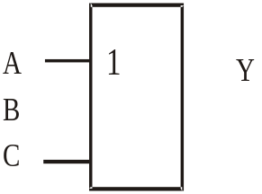
{Правильный ответ}=D
{Сложность}=2
{Семестр}= 6
{Код специальности}=050716
{Учебник}= Г.Н. Горбачёв Е.Е. Чаплыгин. Промышленная электроника. М:
Энергоатомиздат 1988г. В.С. Гутников. Интегральная электроника в
измерительных устройствах. М: Энергоатомиздат 1988г

$$$030
Сигнал логической «1» на выходе «y» будет присутствовать при условии, что сигналы «высокого уровня» поданы
A) только на входы А и С  B) только на входы В и С  C) на входы А, В и С  D) ни на один вход  E) только на любые два входа | 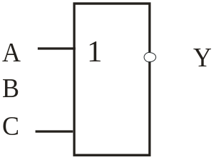
{Правильный ответ}=D
{Сложность}=2
{Семестр}= 6
{Код специальности}=050716
{Учебник}= Г.Н. Горбачёв Е.Е. Чаплыгин. Промышленная электроника. М:
Энергоатомиздат 1988г. В.С. Гутников. Интегральная электроника в
измерительных устройствах. М: Энергоатомиздат 1988г

$$$031
Сигнал логической «1» на выходе «y» будет присутствовать при условии, что сигналы «высокого уровня» поданы
A) только на входы А и С  B) только на входы В и С  C) на входы А, В и С  D) ни на один вход  E) только на любые два входа | 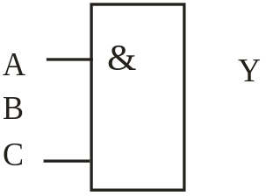
{Правильный ответ}=C
{Сложность}=2
{Семестр}= 6
{Код специальности}=050716
{Учебник}= Г.Н. Горбачёв Е.Е. Чаплыгин. Промышленная электроника. М:
Энергоатомиздат 1988г. В.С. Гутников. Интегральная электроника в
измерительных устройствах. М: Энергоатомиздат 1988г

$$$032
Сигнал логического «0» на выходе «y» будет присутствовать при условии, что сигналы «высокого уровня» поданы
A) только на входы А и С  B) только на входы В и С  C) на входы А, В и С  D) ни на один вход  E) только на любые два входа | 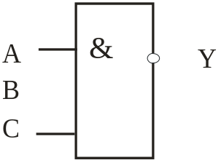
{Правильный ответ}=C
{Сложность}=2
{Семестр}= 6
{Код специальности}=050716
{Учебник}= Г.Н. Горбачёв Е.Е. Чаплыгин. Промышленная электроника. М: Энергоатомиздат 1988г. В.С. Гутников. Интегральная электроника в измерительных устройствах. М: Энергоатомиздат 1988г

$$$033
Входные и выходные сигналы соответствуют логическому элементу
A) И  B) ИЛИ  C) Исключающее ИЛИ  D) ИЛИ-НЕ  E) И-НЕ | 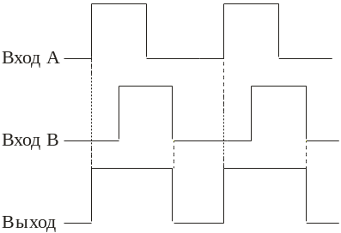

{Правильный ответ}=В
{Сложность}=2
{Семестр}= 6
{Код специальности}=050716
{Учебник}= Г.Н. Горбачёв Е.Е. Чаплыгин. Промышленная электроника. М:
Энергоатомиздат 1988г. В.С. Гутников. Интегральная электроника в
измерительных устройствах. М: Энергоатомиздат 1988г

$$$034
Входные и выходные сигналы соответствуют логическому элементу
A) И  B) ИЛИ  C) Исключающее ИЛИ  D) ИЛИ-НЕ  E) И-НЕ | 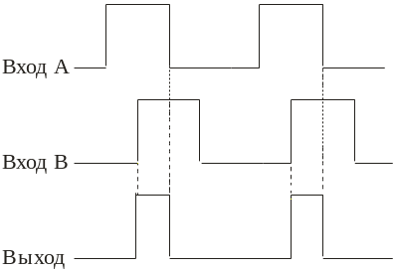
{Правильный ответ}=A
{Сложность}=2
{Семестр}= 6
{Код специальности}=050716
{Учебник}= Г.Н. Горбачёв Е.Е. Чаплыгин. Промышленная электроника. М:
Энергоатомиздат 1988г. В.С. Гутников. Интегральная электроника в
измерительных устройствах. М: Энергоатомиздат 1988г

$$$035
Входные и выходные сигналы соответствуют логическому элементу
A) И  B) ИЛИ  C) Исключающее ИЛИ  D) ИЛИ-НЕ  E) И-НЕ | 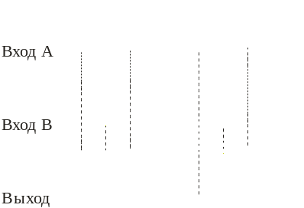
{Правильный ответ}=C
{Сложность}=2
{Семестр}= 6
{Код специальности}=050716
{Учебник}= Г.Н. Горбачёв Е.Е. Чаплыгин. Промышленная электроника. М:
Энергоатомиздат 1988г. В.С. Гутников. Интегральная электроника в
измерительных устройствах. М: Энергоатомиздат 1988г

$$$036
Входные и выходные сигналы соответствуют логическому элементу
A) И  B) ИЛИ  C) Исключающее ИЛИ  D) ИЛИ-НЕ  E) И-НЕ | 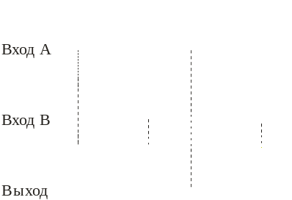
{Правильный ответ}=D
{Сложность}=2
{Семестр}= 6
{Код специальности}=050716
{Учебник}= Г.Н. Горбачёв Е.Е. Чаплыгин. Промышленная электроника. М:
Энергоатомиздат 1988г. В.С. Гутников. Интегральная электроника в
измерительных устройствах. М: Энергоатомиздат 1988г

$$$037
Входные и выходные сигналы соответствуют логическому элементу
A) И  B) ИЛИ  C) Исключающее ИЛИ  D) ИЛИ-НЕ  E) И-НЕ | 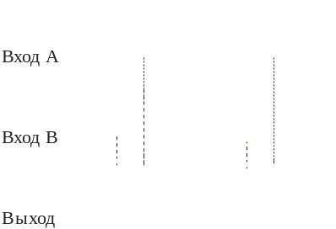
{Правильный ответ}=E
{Сложность}=2
{Семестр}= 6
{Код специальности}=050716
{Учебник}= Г.Н. Горбачёв Е.Е. Чаплыгин. Промышленная электроника. М:
Энергоатомиздат 1988г. В.С. Гутников. Интегральная электроника в
измерительных устройствах. М: Энергоатомиздат 1988г

$$$038
Какая из перечисленных ниже логических схем с двумя входами реализует функцию 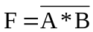
A) И
B) ИЛИ
C) Исключающее ИЛИ
D) ИЛИ-НЕ
E) И-НЕ
{Правильный ответ}=E
{Сложность}=2
{Семестр}= 6
{Код специальности}=050716
{Учебник}= Г.Н. Горбачёв Е.Е. Чаплыгин. Промышленная электроника. М:
Энергоатомиздат 1988г. В.С. Гутников. Интегральная электроника в
измерительных устройствах. М: Энергоатомиздат 1988г

$$$039
Какая из перечисленных ниже логических схем с двумя входами реализует функцию 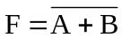
A) И
B) ИЛИ
C) Исключающее ИЛИ
D) ИЛИ-НЕ
E) И-НЕ
{Правильный ответ}=D
{Сложность}=2
{Семестр}= 6
{Код специальности}=050716
{Учебник}= Г.Н. Горбачёв Е.Е. Чаплыгин. Промышленная электроника. М:
Энергоатомиздат 1988г. В.С. Гутников. Интегральная электроника в
измерительных устройствах. М: Энергоатомиздат 1988г

$$$040
Булево выражение для функции «исключающее или» имеет вид
A) 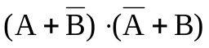
B) 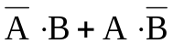
C) 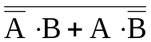
D) 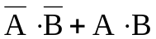
E) 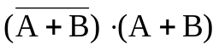
{Правильный ответ}=В
{Сложность}=2
{Семестр}= 6
{Код специальности}=050716
{Учебник}= Г.Н. Горбачёв Е.Е. Чаплыгин. Промышленная электроника. М:
Энергоатомиздат 1988г. В.С. Гутников. Интегральная электроника в
измерительных устройствах. М: Энергоатомиздат 1988г

$$$041
Булево выражение для функции «исключающее или-не» имеет вид
A)
B)
C)
D)
E)
{Правильный ответ}=D
{Сложность}=2
{Семестр}= 6
{Код специальности}=050716
{Учебник}= Г.Н. Горбачёв Е.Е. Чаплыгин. Промышленная электроника. М:
Энергоатомиздат 1988г. В.С. Гутников. Интегральная электроника в
измерительных устройствах. М: Энергоатомиздат 1988г

$$$042
Эта схема реализует следующую логическую функцию
A) 3ИЛИ–НЕ  B) ИСКЛЮЧАЮЩЕЕ ИЛИ  C) 3И  D) ИСКЛЮЧАЮЩЕЕ ИЛИ–НЕ  E) ИЛИ | Еп  Uвых
{Правильный ответ}=E
{Сложность}=2
{Семестр}= 6
{Код специальности}=050716
{Учебник}= Г.Н. Горбачёв Е.Е. Чаплыгин. Промышленная электроника. М:
Энергоатомиздат 1988г. В.С. Гутников. Интегральная электроника в
измерительных устройствах. М: Энергоатомиздат 1988г

$$$043
Эта схема реализует следующую логическую функцию
A) ИЛИ–НЕ  B) ИСКЛЮЧАЮЩЕЕ ИЛИ  C) И-НЕ  D) ИСКЛЮЧАЮЩЕЕ ИЛИ–НЕ  E) ИЛИ | 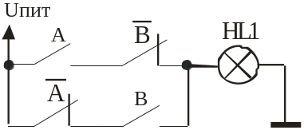
{Правильный ответ}=В
{Сложность}=2
{Семестр}= 6
{Код специальности}=050716
{Учебник}= Г.Н. Горбачёв Е.Е. Чаплыгин. Промышленная электроника. М:
Энергоатомиздат 1988г. В.С. Гутников. Интегральная электроника в
измерительных устройствах. М: Энергоатомиздат 1988г

$$$044
Эта схема реализует следующую логическую функцию
A) ИЛИ–НЕ  B) ИСКЛЮЧАЮЩЕЕ ИЛИ  C) И-НЕ  D) ИСКЛЮЧАЮЩЕЕ ИЛИ–НЕ  E) ИЛИ | 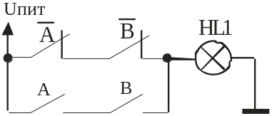
{Правильный ответ}=D
{Сложность}=2
{Семестр}= 6
{Код специальности}=050716
{Учебник}= Г.Н. Горбачёв Е.Е. Чаплыгин. Промышленная электроника. М:
Энергоатомиздат 1988г. В.С. Гутников. Интегральная электроника в
измерительных устройствах. М: Энергоатомиздат 1988г

$$$045
Эта схема реализует следующую логическую функцию
A) ИЛИ–НЕ  B) ИСКЛЮЧАЮЩЕЕ ИЛИ  C) И-НЕ  D) ИСКЛЮЧАЮЩЕЕ ИЛИ–НЕ  E) И | 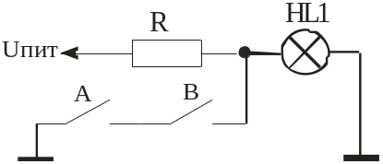
{Правильный ответ}=C
{Сложность}=2
{Семестр}= 6
{Код специальности}=050716
{Учебник}= Г.Н. Горбачёв Е.Е. Чаплыгин. Промышленная электроника. М:
Энергоатомиздат 1988г. В.С. Гутников. Интегральная электроника в
измерительных устройствах. М: Энергоатомиздат 1988г

$$$046
Эта схема реализует следующую логическую функцию
A) 2ИЛИ–НЕ  B) ИСКЛЮЧАЮЩЕЕ ИЛИ  C) 2И  D) ИСКЛЮЧАЮЩЕЕ ИЛИ–НЕ  E) ИЛИ | Uвых  Еп  А  В
{Правильный ответ}=E
{Сложность}=2
{Семестр}= 6
{Код специальности}=050716
{Учебник}= Г.Н. Горбачёв Е.Е. Чаплыгин. Промышленная электроника. М:
Энергоатомиздат 1988г. В.С. Гутников. Интегральная электроника в
измерительных устройствах. М: Энергоатомиздат 1988г

$$$047
Эта схема реализует следующую логическую функцию
A) 2ИЛИ–НЕ  B) ИСКЛЮЧАЮЩЕЕ ИЛИ  C) И  D) ИСКЛЮЧАЮЩЕЕ ИЛИ–НЕ  E) ИЛИ | +Еп  Uвых  А  В
{Правильный ответ}=C
{Сложность}=2
{Семестр}= 6
{Код специальности}=050716
{Учебник}= Г.Н. Горбачёв Е.Е. Чаплыгин. Промышленная электроника. М:
Энергоатомиздат 1988г. В.С. Гутников. Интегральная электроника в
измерительных устройствах. М: Энергоатомиздат 1988г

$$$048
Эта схема реализует следующую логическую функцию
A) 2ИЛИ–НЕ  B) ИСКЛЮЧАЮЩЕЕ ИЛИ  C) И  D) ИЛИ  E) И–НЕ | Еп  Uвых  А  В
{Правильный ответ}=C
{Сложность}=2
{Семестр}= 6
{Код специальности}=050716
{Учебник}= Г.Н. Горбачёв Е.Е. Чаплыгин. Промышленная электроника. М:
Энергоатомиздат 1988г. В.С. Гутников. Интегральная электроника в
измерительных устройствах. М: Энергоатомиздат 1988г

$$$049
Эта схема реализует следующую логическую функцию
A) 2ИЛИ–НЕ  B) ИСКЛЮЧАЮЩЕЕ ИЛИ  C) И  D) ИЛИ  E) И–НЕ | Еп  Uвых  А  В
{Правильный ответ}=E
{Сложность}=2
{Семестр}= 6
{Код специальности}=050716
{Учебник}= Г.Н. Горбачёв Е.Е. Чаплыгин. Промышленная электроника. М:
Энергоатомиздат 1988г. В.С. Гутников. Интегральная электроника в
измерительных устройствах. М: Энергоатомиздат 1988г

$$$050
Эта схема реализует следующую логическую функцию
A) 2ИЛИ–НЕ  B) ИСКЛЮЧАЮЩЕЕ ИЛИ  C) И  D) ИЛИ  E) И–НЕ | Еп  Uвых  А  В
{Правильный ответ}=E
{Сложность}=2
{Семестр}= 6
{Код специальности}=050716
{Учебник}= Г.Н. Горбачёв Е.Е. Чаплыгин. Промышленная электроника. М:
Энергоатомиздат 1988г. В.С. Гутников. Интегральная электроника в
измерительных устройствах. М: Энергоатомиздат 1988г

$$$051
Эта схема реализует следующую логическую функцию
A) И–НЕ  B) ИСКЛЮЧАЮЩЕЕ ИЛИ–НЕ  C) И  D) ИЛИ  E) 2ИЛИ–НЕ | Uвых  Еп  А  В
{Правильный ответ}=A
{Сложность}=2
{Семестр}= 6
{Код специальности}=050716
{Учебник}= Г.Н. Горбачёв Е.Е. Чаплыгин. Промышленная электроника. М:
Энергоатомиздат 1988г. В.С. Гутников. Интегральная электроника в
измерительных устройствах. М: Энергоатомиздат 1988г

$$$052
Эта схема реализует следующую логическую функцию
A) ИЛИ–НЕ  B) ИСКЛЮЧАЮЩЕЕ ИЛИ  C) 2И  D) ИЛИ  E) 2И–НЕ | Еп  Uвых  А  В
{Правильный ответ}=A
{Сложность}=2
{Семестр}= 6
{Код специальности}=050716
{Учебник}= Г.Н. Горбачёв Е.Е. Чаплыгин. Промышленная электроника. М:
Энергоатомиздат 1988г. В.С. Гутников. Интегральная электроника в
измерительных устройствах. М: Энергоатомиздат 1988г

$$$053
Эта схема реализует следующую логическую функцию
A) 2ИЛИ–НЕ  B) ИСКЛЮЧАЮЩЕЕ ИЛИ  C) 2И  D) 2ИЛИ  E) 2И–НЕ | Uвых  А  В  Еп
{Правильный ответ}=A
{Сложность}=2
{Семестр}= 6
{Код специальности}=050716
{Учебник}= Г.Н. Горбачёв Е.Е. Чаплыгин. Промышленная электроника. М:
Энергоатомиздат 1988г. В.С. Гутников. Интегральная электроника в
измерительных устройствах. М: Энергоатомиздат 1988г

$$$054
Эта схема реализует следующую логическую функцию
A) 2ИЛИ–НЕ  B) ИСКЛЮЧАЮЩЕЕ ИЛИ–НЕ  C) И  D) 2ИЛИ  E) 2И–НЕ | Еп  Uвых  А  В
{Правильный ответ}=A
{Сложность}=2
{Семестр}= 6
{Код специальности}=050716
{Учебник}= Г.Н. Горбачёв Е.Е. Чаплыгин. Промышленная электроника. М:
Энергоатомиздат 1988г. В.С. Гутников. Интегральная электроника в
измерительных устройствах. М: Энергоатомиздат 1988г

$$$055
Эта схема реализует следующую логическую функцию
A) 2И–НЕ  B) ИСКЛЮЧАЮЩЕЕ ИЛИ  C) 2И  D) 2ИЛИ  E) ИЛИ–НЕ | Еп  Uвых  А  В
{Правильный ответ}=E
{Сложность}=2
{Семестр}= 6
{Код специальности}=050716
{Учебник}= Г.Н. Горбачёв Е.Е. Чаплыгин. Промышленная электроника. М:
Энергоатомиздат 1988г. В.С. Гутников. Интегральная электроника в
измерительных устройствах. М: Энергоатомиздат 1988г

$$$056
Эта схема реализует следующую логическую функцию:
A) 2ИЛИ–НЕ  B) ИСКЛЮЧАЮЩЕЕ ИЛИ  C) И–НЕ  D) ИЛИ  E) ИСКЛЮЧАЮЩЕЕ ИЛИ–НЕ | Uвых  А  В  Еп
{Правильный ответ}=E
{Сложность}=2
{Семестр}= 6
{Код специальности}=050716
{Учебник}= Г.Н. Горбачёв Е.Е. Чаплыгин. Промышленная электроника. М:
Энергоатомиздат 1988г. В.С. Гутников. Интегральная электроника в
измерительных устройствах. М: Энергоатомиздат 1988г

$$$057
Эта схема реализует следующую логическую функцию
A) 2ИЛИ–НЕ  B) ИСКЛЮЧАЮЩЕЕ ИЛИ  C) И–НЕ  D) ИЛИ  E) ИСКЛЮЧАЮЩЕЕ ИЛИ–НЕ | Uвых  А  В  Еп
{Правильный ответ}=В
{Сложность}=2
{Семестр}= 6
{Код специальности}=050716
{Учебник}= Г.Н. Горбачёв Е.Е. Чаплыгин. Промышленная электроника. М:
Энергоатомиздат 1988г. В.С. Гутников. Интегральная электроника в
измерительных устройствах. М: Энергоатомиздат 1988г

$$$058
Указать выражение соответствующее схеме
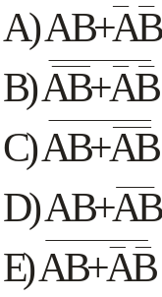 | &  1  1  1  &  1  A  B  F
{Правильный ответ}=A
{Сложность}=3
{Семестр}= 6
{Код специальности}=050716
{Учебник}= Г.Н. Горбачёв Е.Е. Чаплыгин. Промышленная электроника. М:
Энергоатомиздат 1988г. В.С. Гутников. Интегральная электроника в
измерительных устройствах. М: Энергоатомиздат 1988г

$$$059
Указать выражение соответствующее схеме
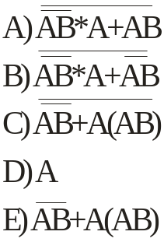 | &  &  1  1  &  A  B  F
{Правильный ответ}=D
{Сложность}=3
{Семестр}= 6
{Код специальности}=050716
{Учебник}= Г.Н. Горбачёв Е.Е. Чаплыгин. Промышленная электроника. М:
Энергоатомиздат 1988г. В.С. Гутников. Интегральная электроника в
измерительных устройствах. М: Энергоатомиздат 1988г

$$$060
При какой комбинации входных переменных х2, х1, х0 на выходе y получится сигнал, имеющий уровень логической единицы
A) 000  B) 100  C) 111  D) 010  E) 001 | &  &  X0  X1  X2  Y
{Правильный ответ}=В
{Сложность}=2
{Семестр}= 6
{Код специальности}=050716
{Учебник}= Г.Н. Горбачёв Е.Е. Чаплыгин. Промышленная электроника. М:
Энергоатомиздат 1988г. В.С. Гутников. Интегральная электроника в
измерительных устройствах. М: Энергоатомиздат 1988г.

$$$061
При какой комбинации входных переменных х2, х1, х0 на выходе y получится сигнал, имеющий уровень логической единицы
A) 111  B) 101  C) 011  D) 100  E) 110 | &  1  X0  X1  X2  Y
{Правильный ответ}=C
{Сложность}=2
{Семестр}= 6
{Код специальности}=050716
{Учебник}= Г.Н. Горбачёв Е.Е. Чаплыгин. Промышленная электроника. М:
Энергоатомиздат 1988г. В.С. Гутников. Интегральная электроника в
измерительных устройствах. М: Энергоатомиздат 1988г

$$$062
При какой комбинации входных переменных х2, х1, х0 на выходе y получится сигнал, имеющий уровень логической единицы
A) 010  B) 011  C) 000  D) 101  E) 111 | &  &  X0  X1  X2  Y
{Правильный ответ}=E
{Сложность}=2
{Семестр}= 6
{Код специальности}=050716
{Учебник}= Г.Н. Горбачёв Е.Е. Чаплыгин. Промышленная электроника. М:
Энергоатомиздат 1988г. В.С. Гутников. Интегральная электроника в
измерительных устройствах. М: Энергоатомиздат 1988г

$$$063
При какой комбинации входных переменных х2, х1, х0 на выходе y получится сигнал, имеющий уровень логической единицы
A) 010  B) 011  C) 100  D) 101  E) 111 | &  1  X0  X1  X2  Y
{Правильный ответ}=A
{Сложность}=2
{Семестр}= 6
{Код специальности}=050716
{Учебник}= Г.Н. Горбачёв Е.Е. Чаплыгин. Промышленная электроника. М:
Энергоатомиздат 1988г. В.С. Гутников. Интегральная электроника в
измерительных устройствах. М: Энергоатомиздат 1988г

$$$064
При какой комбинации входных переменных х2, х1, х0 на выходе y получится сигнал, имеющий уровень логического нуля
A) 100  B) 000  C) 111  D) 001  E) 101 | 1  X0  X1  X2  Y  &
{Правильный ответ}=A
{Сложность}=2
{Семестр}= 6
{Код специальности}=050716
{Учебник}= Г.Н. Горбачёв Е.Е. Чаплыгин. Промышленная электроника. М:
Энергоатомиздат 1988г. В.С. Гутников. Интегральная электроника в
измерительных устройствах. М: Энергоатомиздат 1988г

$$$065
При какой комбинации входных переменных х2, х1, х0 на выходе y получится сигнал, имеющий уровень логического нуля
A) 000  B) 110  C) 001  D) 100  E) 111 | 1  X0  X1  X2  Y  1
{Правильный ответ}=C
{Сложность}=2
{Семестр}= 6
{Код специальности}=050716
{Учебник}= Г.Н. Горбачёв Е.Е. Чаплыгин. Промышленная электроника. М:
Энергоатомиздат 1988г. В.С. Гутников. Интегральная электроника в
измерительных устройствах. М: Энергоатомиздат 1988г

$$$066
При какой комбинации входных переменных х2, х1, х0 на выходе y получится сигнал, имеющий уровень логического нуля
A) 001  B) 110  C) 011  D) 010  E) 100 | 1  X0  X1  X2  Y  &
{Правильный ответ}=В
{Сложность}=2
{Семестр}= 6
{Код специальности}=050716
{Учебник}= Г.Н. Горбачёв Е.Е. Чаплыгин. Промышленная электроника. М:
Энергоатомиздат 1988г. В.С. Гутников. Интегральная электроника в
измерительных устройствах. М: Энергоатомиздат 1988г

$$$067
При какой комбинации входных переменных х2, х1, х0 на выходе y получится сигнал, имеющий уровень логического нуля
A) 010  B) 001  C) 000  D) 100  E) 101 | 1  X0  X1  X2  Y  1
{Правильный ответ}=C
{Сложность}=2
{Семестр}= 6
{Код специальности}=050716
{Учебник}= Г.Н. Горбачёв Е.Е. Чаплыгин. Промышленная электроника. М:
Энергоатомиздат 1988г. В.С. Гутников. Интегральная электроника в
измерительных устройствах. М: Энергоатомиздат 1988г

$$$068
При какой комбинации входных переменных х2, х1, х0 на выходе y получится сигнал, имеющий уровень логической единицы
A) 010  B) 101  C) 000  D) 100  E) 111 | 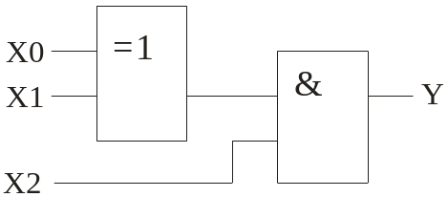
{Правильный ответ}=В
{Сложность}=2
{Семестр}= 6
{Код специальности}=050716
{Учебник}= Г.Н. Горбачёв Е.Е. Чаплыгин. Промышленная электроника. М:
Энергоатомиздат 1988г. В.С. Гутников. Интегральная электроника в
измерительных устройствах. М: Энергоатомиздат 1988г

$$$069
При какой комбинации входных переменных х2, х1, х0 на выходе y получится сигнал, имеющий уровень логической единицы
A) 010  B) 001  C) 011  D) 100  E) 101 | 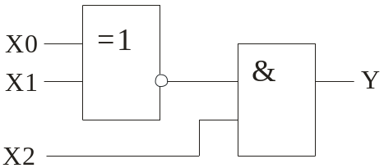
{Правильный ответ}=D
{Сложность}=2
{Семестр}= 6
{Код специальности}=050716
{Учебник}= Г.Н. Горбачёв Е.Е. Чаплыгин. Промышленная электроника. М:
Энергоатомиздат 1988г. В.С. Гутников. Интегральная электроника в
измерительных устройствах. М: Энергоатомиздат 1988г

$$$070
При какой комбинации входных переменных х2, х1, х0 на выходе y получится сигнал, имеющий уровень логического нуля
A) 010  B) 111  C) 000  D) 100  E) 101 | 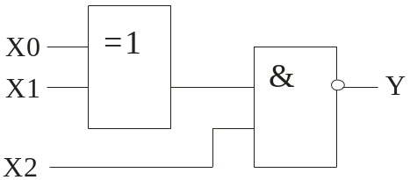
{Правильный ответ}=E
{Сложность}=2
{Семестр}= 6
{Код специальности}=050716
{Учебник}= Г.Н. Горбачёв Е.Е. Чаплыгин. Промышленная электроника. М:
Энергоатомиздат 1988г. В.С. Гутников. Интегральная электроника в
измерительных устройствах. М: Энергоатомиздат 1988г

$$$071
При какой комбинации входных переменных х2, х1, х0 на выходе y получится сигнал, имеющий уровень логического нуля
A) 010  B) 011  C) 000  D) 100  E) 101 | 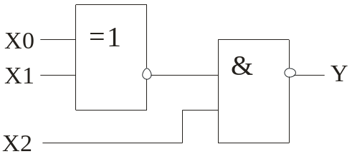
{Правильный ответ}=D
{Сложность}=2
{Семестр}= 6
{Код специальности}=050716
{Учебник}= Г.Н. Горбачёв Е.Е. Чаплыгин. Промышленная электроника. М:
Энергоатомиздат 1988г. В.С. Гутников. Интегральная электроника в
измерительных устройствах. М: Энергоатомиздат 1988г

$$$072
При какой комбинации входных переменных х2, х1, х0 на выходе y получится сигнал, имеющий уровень логического нуля
A) 010  B) 001  C) 000  D) 100  E) 101 | 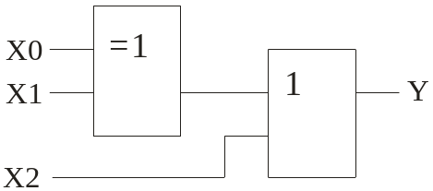
{Правильный ответ}=C
{Сложность}=2
{Семестр}= 6
{Код специальности}=050716
{Учебник}= Г.Н. Горбачёв Е.Е. Чаплыгин. Промышленная электроника. М:
Энергоатомиздат 1988г. В.С. Гутников. Интегральная электроника в
измерительных устройствах. М: Энергоатомиздат 1988г

$$$073
При какой комбинации входных переменных х2, х1, х0 на выходе y получится сигнал, имеющий уровень логического нуля
A) 011  B) 001  C) 000  D) 100  E) 101 | 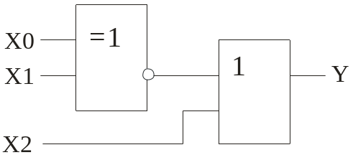
{Правильный ответ}=В
{Сложность}=2
{Семестр}= 6
{Код специальности}=050716
{Учебник}= Г.Н. Горбачёв Е.Е. Чаплыгин. Промышленная электроника. М:
Энергоатомиздат 1988г. В.С. Гутников. Интегральная электроника в
измерительных устройствах. М: Энергоатомиздат 1988г

$$$074
При какой комбинации входных переменных х2, х1, х0 на выходе y получится сигнал, имеющий уровень логической единицы
A) 010  B) 001  C) 000  D) 100  E) 101 | 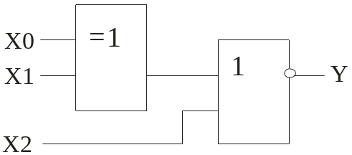
{Правильный ответ}=C
{Сложность}=2
{Семестр}= 6
{Код специальности}=050716
{Учебник}= Г.Н. Горбачёв Е.Е. Чаплыгин. Промышленная электроника. М:
Энергоатомиздат 1988г. В.С. Гутников. Интегральная электроника в
измерительных устройствах. М: Энергоатомиздат 1988г

$$$075
При какой комбинации входных переменных х2, х1, х0 на выходе y получится сигнал, имеющий уровень логической единицы
A) 010  B) 011  C) 000  D) 100  E) 101 | 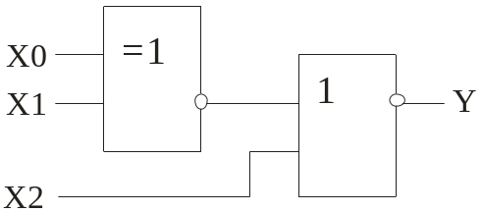
{Правильный ответ}=A
{Сложность}=2
{Семестр}= 6
{Код специальности}=050716
{Учебник}= Г.Н. Горбачёв Е.Е. Чаплыгин. Промышленная электроника. М:
Энергоатомиздат 1988г. В.С. Гутников. Интегральная электроника в
измерительных устройствах. М: Энергоатомиздат 1988г

$$$076
Найти выражение, соответствующее логике схемы
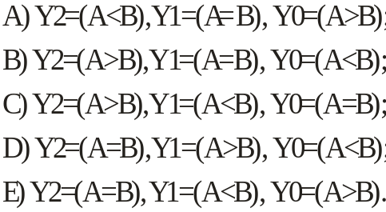 | 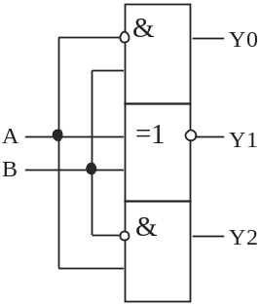
{Правильный ответ}=В
{Сложность}=2
{Семестр}= 6
{Код специальности}=050716
{Учебник}= Г.Н. Горбачёв Е.Е. Чаплыгин. Промышленная электроника. М:
Энергоатомиздат 1988г. В.С. Гутников. Интегральная электроника в
измерительных устройствах. М: Энергоатомиздат 1988г

$$$077
Какая из микросхем содержит элементы типа "и-не"
A) К155ЛИ1
B) К155ЛН2
C) К155ЛЛ1
D) К155ЛЕ1
E) К155ЛА3
{Правильный ответ}=E
{Сложность}=2
{Семестр}= 6
{Код специальности}=050716
{Учебник}= В.С. Гутников. Интегральная электроника в измерительных
устройствах. М: Энергоатомиздат 1988г. Шило В.Л. Популярные логические
микросхемы: Справочник. - М.: Радио и связь, 1988 г

$$$078
Какая из микросхем содержит элементы типа "и"
A) К155ЛИ1
B) К155ЛН2
C) К155ЛЕ1
D) К155ЛЛ1
E) К155ЛА3
{Правильный ответ}=A
{Сложность}=1
{Семестр}= 6
{Код специальности}=050716
{Учебник}= В.С. Гутников. Интегральная электроника в измерительных
устройствах. М: Энергоатомиздат 1988г. Шило В.Л. Популярные логические
микросхемы: Справочник. - М.: Радио и связь, 1988 г

$$$079
Какая из микросхем содержит элементы типа "или-не"
A) К155ЛИ1
B) К155ЛА3
C) К155ЛН2
D) К155ЛЛ1
E) К155ЛЕ1
{Правильный ответ}=E
{Сложность}=1
{Семестр}= 6
{Код специальности}=050716
{Учебник}= В.С. Гутников. Интегральная электроника в измерительных
устройствах. М: Энергоатомиздат 1988г. Шило В.Л. Популярные логические
микросхемы: Справочник. - М.: Радио и связь, 1988 г

$$$080
Какая из микросхем содержит элементы типа "или"
A) К155ЛН2
B) К155ЛЛ1
D) К155ЛИ1
D) К155ЛА3
E) К155ЛЕ1
{Правильный ответ}=B
{Сложность}=1
{Семестр}= 6
{Код специальности}=050716
{Учебник}= В.С. Гутников. Интегральная электроника в измерительных
устройствах. М: Энергоатомиздат 1988г. Шило В.Л. Популярные логические
микросхемы: Справочник. - М.: Радио и связь, 1988 г

$$$081
Какая из микросхем содержит элементы типа "не"
A) К155ЛН2
B) К155ЛА3
C) К155ЛЕ1
D) К155ЛЛ1
E) К155ЛИ2
{Правильный ответ}=A
{Сложность}=1
{Семестр}= 6
{Код специальности}=050716
{Учебник}= В.С. Гутников. Интегральная электроника в измерительных
устройствах. М: Энергоатомиздат 1988г. Шило В.Л. Популярные логические
микросхемы: Справочник. - М.: Радио и связь, 1988 г

$$$082
Какая из микросхем содержит триггеры
A) К155ЛЛ1
B) К155ЛЕ1
C) К155ЛИ2
D) К155ТМ2
E) К155ЛА3
{Правильный ответ}=D
{Сложность}=1
{Семестр}= 6
{Код специальности}=050716
{Учебник}= В.С. Гутников. Интегральная электроника в измерительных
устройствах. М: Энергоатомиздат 1988г. Шило В.Л. Популярные логические
микросхемы: Справочник. - М.: Радио и связь, 1988 г

$$$083
Какая из микросхем является дешифратором
A) К155ИД4
B) К155ЛИ2
C) К155ИР1
D) К155ИЛ1
E) К155ЛА3
{Правильный ответ}=A
{Сложность}=1
{Семестр}= 6
{Код специальности}=050716
{Учебник}= В.С. Гутников. Интегральная электроника в измерительных
устройствах. М: Энергоатомиздат 1988г. Шило В.Л. Популярные логические
микросхемы: Справочник. - М.: Радио и связь, 1988 г

$$$084
Какая из микросхем является регистром
A) К155ИЛ2
B) К155ЛЛ1
C) К155ИР1
D) К155ИД1
E) К155ИВ1
{Правильный ответ}=C
{Сложность}=1
{Семестр}= 6
{Код специальности}=050716
{Учебник}= В.С. Гутников. Интегральная электроника в измерительных
устройствах. М: Энергоатомиздат 1988г. Шило В.Л. Популярные логические
микросхемы: Справочник. - М.: Радио и связь, 1988 г

$$$085
Какая из микросхем является счетчиком
A) К155ИР2
B) К155ЛЕ1
C) К155ИК1
D) К155ИЕ4
E) К155ЛА3
{Правильный ответ}=D
{Сложность}=1
{Семестр}= 6
{Код специальности}=050716
{Учебник}= В.С. Гутников. Интегральная электроника в измерительных
устройствах. М: Энергоатомиздат 1988г. Шило В.Л. Популярные логические
микросхемы: Справочник. - М.: Радио и связь, 1988 г

$$$086
Указать соотношение, в котором допущена ошибка

A) A(B+C)=AB +AC

B) A+BC=(A+B)(A+C)

C) AB+AC = AB(A+C) *A()

D) (A+B)(A+B) = A

E) A+AB = AB

{Правильный ответ}=E
{Сложность}=3
{Семестр}= 6
{Код специальности}=050716
{Учебник}= В.С. Гутников. Интегральная электроника в измерительных
устройствах. М: Энергоатомиздат 1988г. Шило В.Л. Популярные логические
микросхемы: Справочник. - М.: Радио и связь, 1988 г.

$$$087
Указать соотношение, в котором допущена ошибка

A) A+BC=(A+B)(A+C)

B) ABC = A+B+C

C) AB +AC = A(B+C)

D) (A+B)+(A+B) = A

E) ABC = A+B+C
{Правильный ответ}=D
{Сложность}=3
{Семестр}= 6
{Код специальности}=050716
{Учебник}= В.С. Гутников. Интегральная электроника в измерительных
устройствах. М: Энергоатомиздат 1988г. Шило В.Л. Популярные логические
микросхемы: Справочник. - М.: Радио и связь, 1988 г

$$$088
Указать соотношение, в котором допущена ошибка

A) A+AB = A+B

B) AB + AB = A

C) A(A+B) = AB

D) A+BC = AB+AC

E) A(B+C) = AB +AC

{Правильный ответ}=D
{Сложность}=3
{Семестр}= 6
{Код специальности}=050716
{Учебник}= В.С. Гутников. Интегральная электроника в измерительных
устройствах. М: Энергоатомиздат 1988г. Шило В.Л. Популярные логические
микросхемы: Справочник. - М.: Радио и связь, 1988 г

$$$089
Указать соотношение, в котором допущена ошибка

A) (A+B)+(A+B) = A

B) A+BC=(A+B)(A+C)

C) A+AB = A+B

D) ABC = A+B+C

E) AB + AC = AB(A+C)

{Правильный ответ}=A
{Сложность}=3
{Семестр}= 6
{Код специальности}=050716
{Учебник}= В.С. Гутников. Интегральная электроника в измерительных
устройствах. М: Энергоатомиздат 1988г. Шило В.Л. Популярные логические
микросхемы: Справочник. - М.: Радио и связь, 1988 г

$$$090
Какое из записанных выражений не соответствует изображенному на карте карно:

A) F=BD+ABC+BCD

C) F=BCD+ABC+BCD+BCD

D) F=BCD+BD+ABC+ACD

B) F=ABD+ ABD+BCD

E) F=BCD+BCD+ABD+ABC
 |  |  |  |  | С
 |  | 0 | 0 | 0 | 1
 |  | 0 | 1 | 1 | 0 |  | В
 |  | 0 | 1 | 1 | 1
А |  | 0 | 0 | 0 | 1
 |  |  |  | D

{Правильный ответ}=В
{Сложность}=3
{Семестр}= 6
{Код специальности}=050716
{Учебник}= В.С. Гутников. Интегральная электроника в измерительных
устройствах. М: Энергоатомиздат 1988г. Шило В.Л. Популярные логические
микросхемы: Справочник. - М.: Радио и связь, 1988 г

$$$091
Какое из записанных выражений не соответствует изображенному на карте карно:

A) F=BD+ACD+ABD

C) F=BCD+ABD+ACD+ABD

D) F=BCD+ACD+BCD+ABD

E) F=ABC+ABD+ABD+ABD

B) F=ABD+ ABD+ABD+ACD

 |  |  |  |  | С
 |  | 1 | 0 | 1 | 1
 |  | 0 | 1 | 1 | 0 |  | В
 |  | 0 | 1 | 1 | 0
А |  | 0 | 0 | 0 | 0
 |  |  |  | D

{Правильный ответ}=C
{Сложность}=3
{Семестр}= 6
{Код специальности}=050716
{Учебник}= В.С. Гутников. Интегральная электроника в измерительных
устройствах. М: Энергоатомиздат 1988г. Шило В.Л. Популярные логические
микросхемы: Справочник. - М.: Радио и связь, 1988 г

$$$092
Какое из записанных выражений не соответствует изображенному на карте карно:

A) F=BD+ACD+BCD

C) F=ACD+BCD+BCD+BCD

E) F=BCD+ABD+ABD+ABC+BCD

B) F=BCD+ ABC+BCD+BCD

D) F=ABD+BCD+ACB+BCD
 |  |  |  |  | С
 |  | 1 | 0 | 0 | 0
 |  | 1 | 1 | 1 | 0 |  | В
 |  | 0 | 1 | 1 | 0
А |  | 1 | 0 | 0 | 0
 |  |  |  | D

{Правильный ответ}=D
{Сложность}=3
{Семестр}= 6
{Код специальности}=050716
{Учебник}= В.С. Гутников. Интегральная электроника в измерительных
устройствах. М: Энергоатомиздат 1988г. Шило В.Л. Популярные логические
микросхемы: Справочник. - М.: Радио и связь, 1988 г

$$$093
Какое из записанных выражений не соответствует изображенному на карте карно:

A) F=BD+ABC+АBD

C) F=ACD+BD+АBD

D) F=BCD+ACD+ABD+АBD

E) F=АBD+ABC+ABD+ABD

B) F=ABD+ACD+ABD+АBD

 |  |  |  |  | С
 |  | 0 | 0 | 0 | 0
 |  | 0 | 1 | 1 | 0 |  | В
 |  | 0 | 1 | 1 | 0
А |  | 1 | 1 | 0 | 1
 |  |  |  | D

{Правильный ответ}=D
{Сложность}=3
{Семестр}= 6
{Код специальности}=050716
{Учебник}= В.С. Гутников. Интегральная электроника в измерительных
устройствах. М: Энергоатомиздат 1988г. Шило В.Л. Популярные логические
микросхемы: Справочник. - М.: Радио и связь, 1988 г

$$$094
Минимизация логических функций преследует цель
A) получения единственно-верного решения задачи синтез
B) минимизации числа уровней логических переменных
C) анализа поведения логического устройства
D) ускорения процесса проектирования схемы
E) получения схемы с минимальной затратой логических элементов
{Правильный ответ}=E
{Сложность}=2
{Семестр}= 6
{Код специальности}=050716
{Учебник}= В.С. Гутников. Интегральная электроника в измерительных
устройствах. М: Энергоатомиздат 1988г. Шило В.Л. Популярные логические
микросхемы: Справочник. - М.: Радио и связь, 1988 г

$$$095
Шифратор предназначен для
A) повышения разрядности выходного кода
B) повышения разрядности входного кода
C) понижения разрядности выходного кода
D) понижения разрядности входного кода
E) обеспечения секретности
{Правильный ответ}=C
{Сложность}=2
{Семестр}= 6
{Код специальности}=050716
{Учебник}= В.С. Гутников. Интегральная электроника в измерительных
устройствах. М: Энергоатомиздат 1988г. Шило В.Л. Популярные логические
микросхемы: Справочник. - М.: Радио и связь, 1988 г. Каган Б.М., Сташин В.В.
Основы проектирования микропроцессорных устройств автоматики. М.:
Энергоатомиздат, 1987 г

$$$096
Дешифратор предназначен для
A) рассекречивания кода
B) получения унитарного выходного кода
C) получения унитарного входного кода
D) получения позиционного выходного кода
E) получения позиционного входного кода
{Правильный ответ}=В
{Сложность}=2
{Семестр}= 6
{Код специальности}=050716
{Учебник}= В.С. Гутников. Интегральная электроника в измерительных
устройствах. М: Энергоатомиздат 1988г. Шило В.Л. Популярные логические
микросхемы: Справочник. - М.: Радио и связь, 1988 г. Каган Б.М., Сташин В.В.
Основы проектирования микропроцессорных устройств автоматики. М.:
Энергоатомиздат, 1987 г

$$$097
Входной и выходной коды кодопреобразователя имеют следующие свойства
A) входной и выходной - оба унитарные
B) входной - унитарный; выходной - позиционный
C) входной - позиционный; выходной - унитарный
D) входной и выходной - оба позиционные
E) входной - унитарный; выходной - семисегментный
{Правильный ответ}=D
{Сложность}=2
{Семестр}= 6
{Код специальности}=050716
{Учебник}= В.С. Гутников. Интегральная электроника в измерительных
устройствах. М: Энергоатомиздат 1988г. Шило В.Л. Популярные логические
микросхемы: Справочник. - М.: Радио и связь, 1988 г. Каган Б.М., Сташин В.В.
Основы проектирования микропроцессорных устройств автоматики. М.:
Энергоатомиздат, 1987 г

$$$098
Элементарной ячейкой памяти является
A) счетчик
B) триггер
C) регистр
D) конвертор
E) инвертор
{Правильный ответ}=В
{Сложность}=2
{Семестр}= 6
{Код специальности}=050716
{Учебник}= Шило В.Л. Популярные логические микросхемы: Справочник. -
М.: Радио и связь, 1988 г

$$$099
Для построения rs-триггера с активным «низким» уровнем используются элементы
A) 2ИЛИ–НЕ 2шт
B) 2И–НЕ 2шт
C) 3 инвертора
D) 1 повторитель и минимум 2 инвертора
E) 3ИЛИ–НЕ 2шт
{Правильный ответ}=В
{Сложность}=2
{Семестр}= 6
{Код специальности}=050716
{Учебник}= Шило В.Л. Популярные логические микросхемы: Справочник. –
М.:Радио и связь, 1988 г

$$$100
Для построения rs-триггера с активным «высоким» уровнем используются элементы
A) мультиплексор
B) 2И–НЕ 2шт
C) 3И–НЕ 3шт
D) дешифратор и 2инвертора
E) 2ИЛИ–НЕ 2шт
{Правильный ответ}=E
{Сложность}=2
{Семестр}= 6
{Код специальности}=050716
{Учебник}= Шило В.Л. Популярные логические микросхемы: Справочник. –
М.: Радио и связь, 1988 г

$$$101
Вариант синхронного триггера с одной входной переменной это
A) Т - триггер
B) Тактируемый RS - триггер
C) D - триггер
D) RS - триггер
E) JK - триггер
{Правильный ответ}=C
{Сложность}=2
{Семестр}= 6
{Код специальности}=050716
{Учебник}= Шило В.Л. Популярные логические микросхемы: Справочник. –
М.: Радио и связь, 1988 г

$$$102
Изменение состояния выходной переменной с каждым приходом тактового импульса происходит в
A) D - триггере
B) JK - триггере
C) Т - триггере
D) RS - триггере
E) Тактируемом RS – триггере
{Правильный ответ}=C
{Сложность}=2
{Семестр}= 6
{Код специальности}=050716
{Учебник}= Шило В.Л. Популярные логические микросхемы: Справочник. –
М.: Радио и связь, 1988 г

$$$103
При какой комбинации входных переменных х2, х1, х0 на выходе Y получится сигнал, имеющий уровень логической единицы
A) 010  B) 011  C) 000  D) 100  E) 101 | 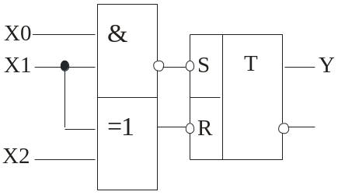
{Правильный ответ}=В
{Сложность}=3
{Семестр}= 6
{Код специальности}=050716
{Учебник}= Шило В.Л. Популярные логические микросхемы: Справочник. –
М.: Радио и связь, 1988 г

$$$104
При какой комбинации входных переменных х2, х1, х0 на выходе Y получится сигнал, имеющий уровень логической единицы
A) 010  B) 001  C) 000  D) 100  E) 111 | 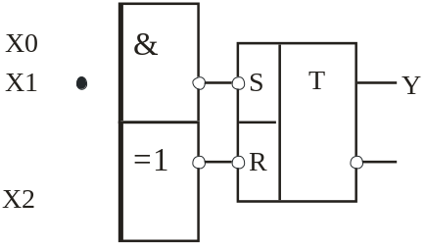
{Правильный ответ}=E
{Сложность}=3
{Семестр}= 6
{Код специальности}=050716
{Учебник}= Шило В.Л. Популярные логические микросхемы: Справочник. –
М.: Радио и связь, 1988 г

$$$105
При какой комбинации входных переменных х2, х1, х0 на выходе Y получится сигнал, имеющий уровень логической единицы
A) 010  B) 001  C) 000  D) 100  E) 101 | 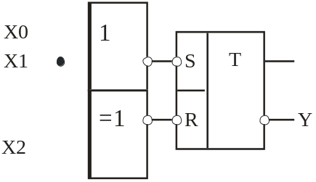
{Правильный ответ}=D
{Сложность}=3
{Семестр}= 6
{Код специальности}=050716
{Учебник}= Шило В.Л. Популярные логические микросхемы: Справочник. –
М.: Радио и связь, 1988 г

$$$106
При какой комбинации входных переменных х2, х1, х0 на выходе Y получится сигнал, имеющий уровень логической единицы
A) 010  B) 001  C) 000  D) 100  E) 101 | 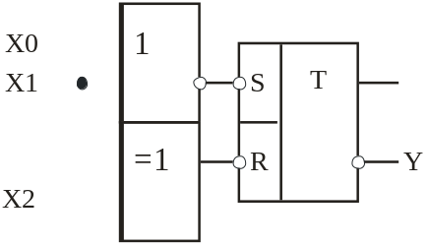
{Правильный ответ}=C
{Сложность}=3
{Семестр}= 6
{Код специальности}=050716
{Учебник}= Шило В.Л. Популярные логические микросхемы: Справочник. –
М.: Радио и связь, 1988 г

$$$107
При какой комбинации входных переменных х2, х1, х0 на выходе Y получится сигнал, имеющий уровень логической единицы
A) 010  B) 001  C) 000  D) 100  E) 101 | 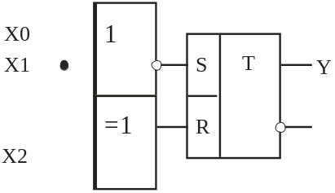
{Правильный ответ}=C
{Сложность}=3
{Семестр}= 6
{Код специальности}=050716
{Учебник}= Шило В.Л. Популярные логические микросхемы: Справочник. –
М.: Радио и связь, 1988 г

$$$108
При какой комбинации входных переменных х2, х1, х0 на выходе Y получится сигнал, имеющий уровень логической единицы
A) 010  B) 001  C) 000  D) 100  E) 101 | 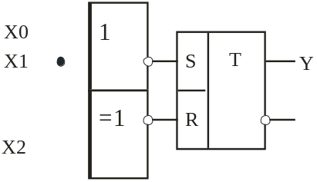
{Правильный ответ}=D
{Сложность}=3
{Семестр}= 6
{Код специальности}=050716
{Учебник}= Шило В.Л. Популярные логические микросхемы: Справочник. –
М.: Радио и связь, 1988 г

$$$109
При какой комбинации входных переменных х2, х1, х0 на выходе Y получится сигнал, имеющий уровень логической единицы
A) 010  B) 011  C) 000  D) 100  E) 101 | 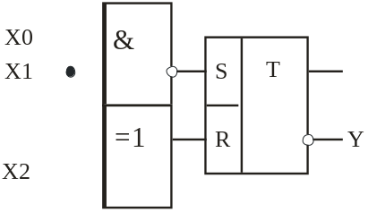
{Правильный ответ}=В
{Сложность}=3
{Семестр}= 6
{Код специальности}=050716
{Учебник}= Шило В.Л. Популярные логические микросхемы: Справочник. –
М.: Радио и связь, 1988 г

$$$110
При какой комбинации входных переменных х2, х1, х0 на выходе Y получится сигнал, имеющий уровень логической единицы
A) 010  B) 001  C) 000  D) 100  E) 111 | 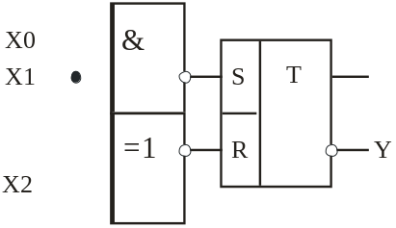
{Правильный ответ}=E
{Сложность}=3
{Семестр}= 6
{Код специальности}=050716
{Учебник}= Шило В.Л. Популярные логические микросхемы: Справочник. –
М.: Радио и связь, 1988 г

$$$111
При какой комбинации входных переменных х2, х1, х0 на выходе Y получится сигнал, имеющий уровень логической единицы
A) 010  B) 111  C) 000  D) 100  E) 101 | 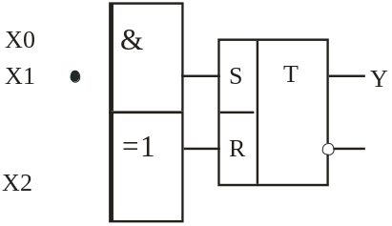
{Правильный ответ}=В
{Сложность}=3
{Семестр}= 6
{Код специальности}=050716
{Учебник}= Шило В.Л. Популярные логические микросхемы: Справочник. –
М.: Радио и связь, 1988 г

$$$112
При какой комбинации входных переменных х2, х1, х0 на выходе Y получится сигнал, имеющий уровень логической единицы
A) 010  B) 011  C) 000  D) 100  E) 101 | 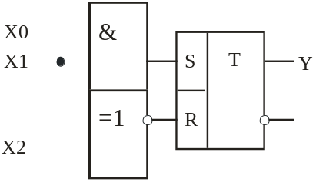
{Правильный ответ}=В
{Сложность}=3
{Семестр}= 6
{Код специальности}=050716
{Учебник}= Шило В.Л. Популярные логические микросхемы: Справочник. –
М.: Радио и связь, 1988 г

$$$113
При какой комбинации входных переменных х2, х1, х0 на выходе Y получится сигнал, имеющий уровень логической единицы
A) 010  B) 001  C) 000  D) 100  E) 101 | 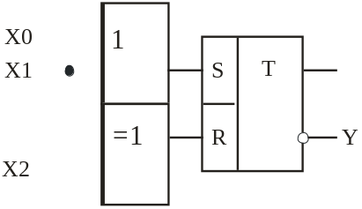
{Правильный ответ}=D
{Сложность}=3
{Семестр}= 6
{Код специальности}=050716
{Учебник}= Шило В.Л. Популярные логические микросхемы: Справочник. –
М.: Радио и связь, 1988 г

$$$114
При какой комбинации входных переменных х2, х1, х0 на выходе Y получится сигнал, имеющий уровень логической единицы
A) 010  B) 001  C) 000  D) 100  E) 101 | 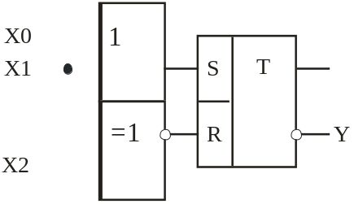
{Правильный ответ}=C
{Сложность}=3
{Семестр}= 6
{Код специальности}=050716
{Учебник}= Шило В.Л. Популярные логические микросхемы: Справочник. –
М.: Радио и связь, 1988 г

$$$115
При какой комбинации входных переменных х2, х1, х0 на выходе Y получится сигнал, имеющий уровень логической единицы
A) 010  B) 011  C) 000  D) 100  E) 101 | 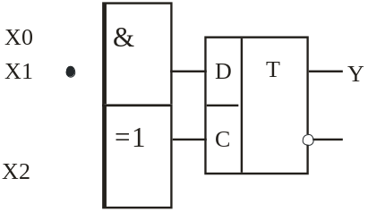
{Правильный ответ}=В
{Сложность}=3
{Семестр}= 6
{Код специальности}=050716
{Учебник}= Шило В.Л. Популярные логические микросхемы: Справочник. –
М.: Радио и связь, 1988 г

$$$116
При какой комбинации входных переменных х2, х1, х0 на выходе Y получится сигнал, имеющий уровень логической единицы
A) 010  B) 011  C) 000  D) 100  E) 101 | 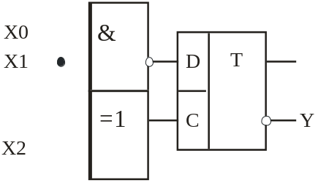
{Правильный ответ}=В
{Сложность}=3
{Семестр}= 6
{Код специальности}=050716
{Учебник}= Шило В.Л. Популярные логические микросхемы: Справочник. –
М.: Радио и связь, 1988 г

$$$117
При какой комбинации входных переменных х2, х1, х0 на выходе Y получится сигнал, имеющий уровень логической единицы
A) 010  B) 001  C) 000  D) 100  E) 101 | 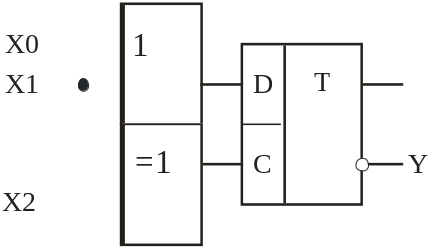
{Правильный ответ}=D
{Сложность}=3
{Семестр}= 6
{Код специальности}=050716
{Учебник}= Шило В.Л. Популярные логические микросхемы: Справочник. –
М.: Радио и связь, 1988 г

$$$118
При какой комбинации входных переменных х2, х1, х0 на выходе Y получится сигнал, имеющий уровень логической единицы
A) 010  B) 001  C) 000  D) 100  E) 101 | 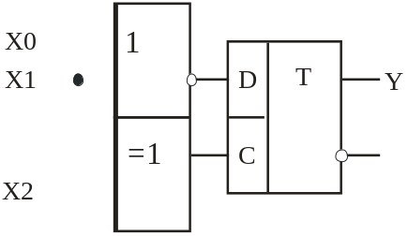
{Правильный ответ}=D
{Сложность}=3
{Семестр}= 6
{Код специальности}=050716
{Учебник}= Шило В.Л. Популярные логические микросхемы: Справочник. –
М.: Радио и связь, 1988 г

$$$119
При какой комбинации входных переменных х2, х1, х0 на выходе Y получится сигнал, имеющий уровень логической единицы
A) 010  B) 011  C) 000  D) 100  E) 111 | 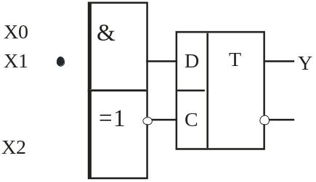
{Правильный ответ}=E
{Сложность}=3
{Семестр}= 6
{Код специальности}=050716
{Учебник}= Шило В.Л. Популярные логические микросхемы: Справочник. –
М.: Радио и связь, 1988 г

$$$120
При какой комбинации входных переменных х2, х1, х0 на выходе Y получится сигнал, имеющий уровень логической единицы
A) 010  B) 001  C) 000  D) 111  E) 101 | 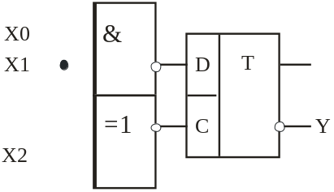
{Правильный ответ}=D
{Сложность}=3
{Семестр}= 6
{Код специальности}=050716
{Учебник}= Шило В.Л. Популярные логические микросхемы: Справочник. –
М.: Радио и связь, 1988 г

$$$121
При какой комбинации входных переменных х2, х1, х0 на выходе Y получится сигнал, имеющий уровень логической единицы
A) 010  B) 001  C) 000  D) 100  E) 101 | 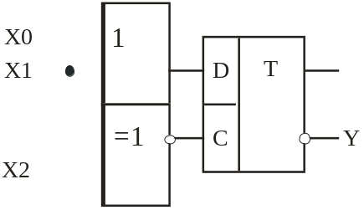
{Правильный ответ}=C
{Сложность}=3
{Семестр}= 6
{Код специальности}=050716
{Учебник}= Шило В.Л. Популярные логические микросхемы: Справочник. –
М.: Радио и связь, 1988 г

$$$122
При какой комбинации входных переменных х2, х1, х0 на выходе Y получится сигнал, имеющий уровень логической единицы
A) 010  B) 001  C) 000  D) 100  E) 101 | 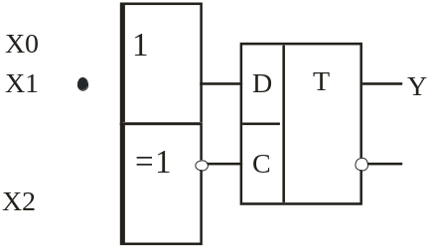
{Правильный ответ}=C
{Сложность}3
{Семестр}= 6
{Код специальности}=050716
{Учебник}= Шило В.Л. Популярные логические микросхемы: Справочник. –
М.: Радио и связь, 1988 г

$$$123
Какой код y3, y2, y1, y0 будет присутствовать на выходе счётчика при поступлении на вход 50-ти импульсов
A) 0010  B) 1010  C) 1111  D) 0000  E) 0101 | 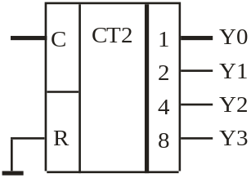
{Правильный ответ}=A
{Сложность}=2
{Семестр}= 6
{Код специальности}=050716
{Учебник}= Шило В.Л. Популярные логические микросхемы: Справочник. –
М.: Радио и связь, 1988 г

$$$124
Какой код y3, y2, y1, y0 будет присутствовать на выходе счётчика при поступлении на вход 50-ти импульсов
A) 0010  B) 1010  C) 1111  D) 0000  E) 0001 | 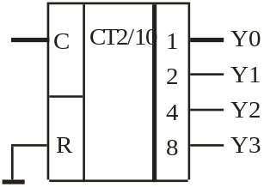
{Правильный ответ}=D
{Сложность}=2
{Семестр}= 6
{Код специальности}=050716
{Учебник}= Шило В.Л. Популярные логические микросхемы: Справочник. –
М.: Радио и связь, 1988 г

$$$125
Какой код y3, y2, y1, y0 будет присутствовать на выходе счётчика при поступлении на вход 17-ти импульсов
A) 1000
B) 0001
C) 1010
D) 0010
E) 0111

{Правильный ответ}=В
{Сложность}=2
{Семестр}= 6
{Код специальности}=050716
{Учебник}= Шило В.Л. Популярные логические микросхемы: Справочник. –
М.: Радио и связь, 1988 г

$$$126
Какой код y3, y2, y1, y0 будет присутствовать на выходе счётчика при поступлении на вход 17-ти импульсов
A) 1000
B) 0111
C) 0001
D) 1010
E) 0101

{Правильный ответ}=В
{Сложность}=2
{Семестр}= 6
{Код специальности}=050716
{Учебник}= Шило В.Л. Популярные логические микросхемы: Справочник. –
М.: Радио и связь, 1988 г

$$$127
Определить коэффициент деления счётчика
A) 12  B) 08  C) 04  D) 16  E) 10 | 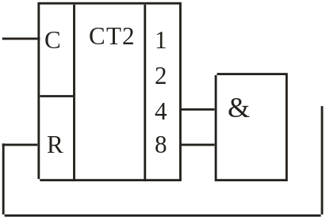
{Правильный ответ}=A
{Сложность}=2
{Семестр}= 6
{Код специальности}=050716
{Учебник}= Шило В.Л. Популярные логические микросхемы: Справочник. –
М.: Радио и связь, 1988 г

$$$128
Определить коэффициент деления счётчика
A) 12  B) 08  C) 10  D) 04  E) 16 | 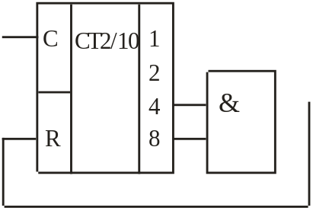
{Правильный ответ}=C
{Сложность}=2
{Семестр}= 6
{Код специальности}=050716
{Учебник}= Шило В.Л. Популярные логические микросхемы: Справочник. –
М.: Радио и связь, 1988 г

$$$129
Сколько разрядов двоичного счётчика необходимо для получения на выходе десятичного числа = 513
A) 12
B) 10
C) 15
D) 11
E) 14
{Правильный ответ}=В
{Сложность}=3
{Семестр}= 6
{Код специальности}=050716
{Учебник}= Шило В.Л. Популярные логические микросхемы: Справочник. –
М.: Радио и связь, 1988 г

$$$130
Сколько разрядов двоичного счётчика необходимо для получения на выходе десятичного числа = 87
A) 07
B) 10
C) 06
D) 04
E) 08
{Правильный ответ}=A
{Сложность}=3
{Семестр}= 6
{Код специальности}=050716
{Учебник}= Шило В.Л. Популярные логические микросхемы: Справочник. –
М.: Радио и связь, 1988 г

$$$131
Сколько разрядов двоично-десятичного счётчика необходимо для получения на выходе десятичного кода = 513
A) 12
B) 10
C) 15
D) 11
E) 14
{Правильный ответ}=D
{Сложность}=3
{Семестр}= 6
{Код специальности}=050716
{Учебник}= Шило В.Л. Популярные логические микросхемы: Справочник. –
М.: Радио и связь, 1988 г

$$$132
Сколько разрядов двоично-десятичного счётчика необходимо для получения на выходе десятичного кода = 87
A) 04
B) 08
C) 07
D) 10
E) 06
{Правильный ответ}=В
{Сложность}=3
{Семестр}= 6
{Код специальности}=050716
{Учебник}= Шило В.Л. Популярные логические микросхемы: Справочник. –
М.: Радио и связь, 1988 г

$$$133
Определить коэффициент деления счётчика
A) 06  B) 12  C) 07  D) 13  E) 08 | 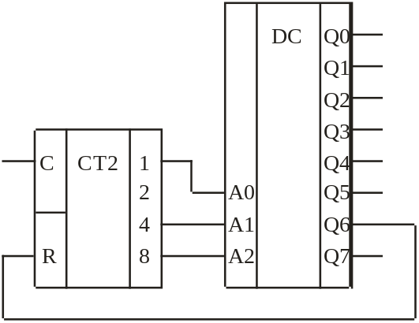

{Правильный ответ}=В
{Сложность}=2
{Семестр}= 6
{Код специальности}=050716
{Учебник}= Шило В.Л. Популярные логические микросхемы: Справочник. –
М.: Радио и связь, 1988 г

$$$134
Определить коэффициент деления счётчика
A) 06  B) 12  C) 08  D) 07  E) 13 | 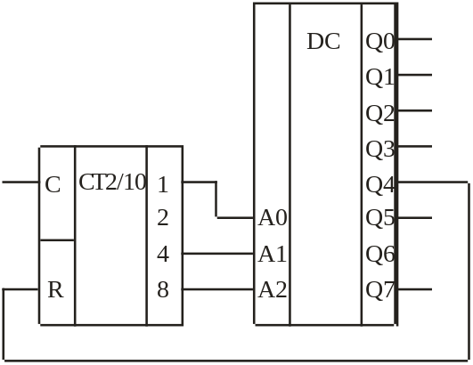

{Правильный ответ}=C
{Сложность}=2
{Семестр}= 6
{Код специальности}=050716
{Учебник}= Шило В.Л. Популярные логические микросхемы: Справочник. –
М.: Радио и связь, 1988 г

$$$ 135
Определить коэффициент деления счётчика
A) 12  B) 08  C) 06  D) 13  E) 07 | 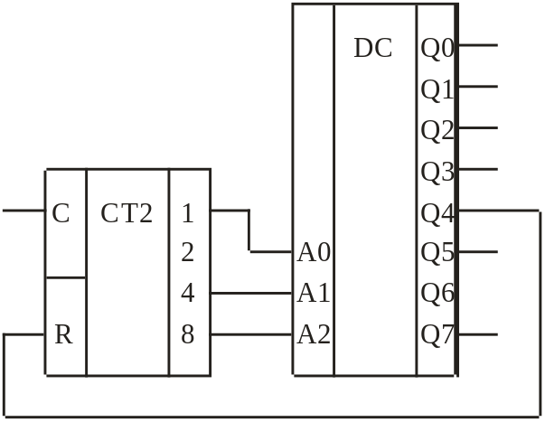

{Правильный ответ}=В
{Сложность}=2
{Семестр}= 6
{Код специальности}=050716
{Учебник}= Шило В.Л. Популярные логические микросхемы: Справочник. –
М.: Радио и связь, 1988 г

$$$136
Эта схема реализует следующую логическую функцию
A) 2ИЛИ–НЕ  B) ИСКЛЮЧАЮЩЕЕ ИЛИ  C) И  D) ИСКЛЮЧАЮЩЕЕ ИЛИ–НЕ  E) ИЛИ | 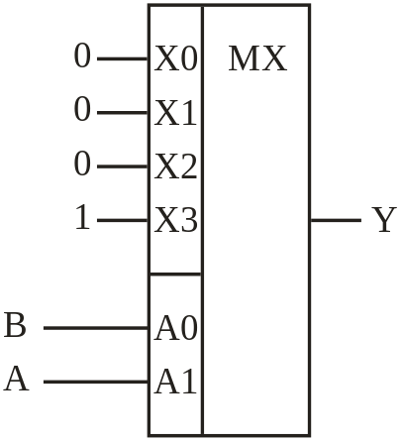
{Правильный ответ}=C
{Сложность}=2
{Семестр}= 6
{Код специальности}=050716
{Учебник}= Шило В.Л. Популярные логические микросхемы: Справочник. –
М.: Радио и связь, 1988 г

$$$137
Эта схема реализует следующую логическую функцию
A) 2ИЛИ–НЕ  B) ИСКЛЮЧАЮЩЕЕ ИЛИ  C) И  D) ИСКЛЮЧАЮЩЕЕ ИЛИ–НЕ  E) ИЛИ | 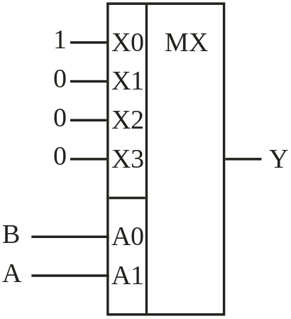
{Правильный ответ}=A
{Сложность}=2
{Семестр}= 6
{Код специальности}=050716
{Учебник}= Шило В.Л. Популярные логические микросхемы: Справочник. –
М.: Радио и cвязь, 1988 г

$$$138
Эта схема реализует следующую логическую функцию
A) 2ИЛИ–НЕ  B) ИСКЛЮЧАЮЩЕЕ ИЛИ  C) И  D) ИСКЛЮЧАЮЩЕЕ ИЛИ–НЕ  E) ИЛИ | 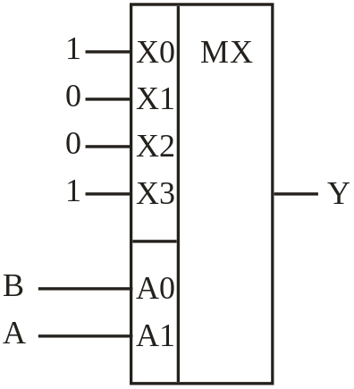
{Правильный ответ}=D
{Сложность}=2
{Семестр}= 6
{Код специальности}=050716
{Учебник}= Шило В.Л. Популярные логические микросхемы: Справочник. –
М.: Радио и связь, 1988 г

$$$139
Эта схема реализует следующую логическую функцию
A) 2ИЛИ–НЕ  B) ИСКЛЮЧАЮЩЕЕ ИЛИ  C) И  D) ИСКЛЮЧАЮЩЕЕ ИЛИ–НЕ  E) ИЛИ | 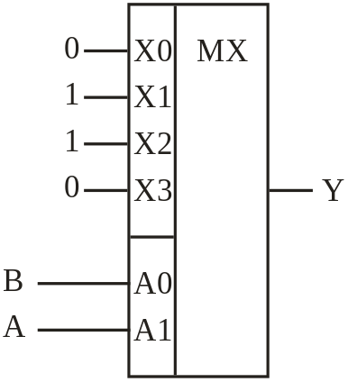
{Правильный ответ}=В
{Сложность}=2
{Семестр}= 6
{Код специальности}=050716
{Учебник}= Шило В.Л. Популярные логические микросхемы: Справочник. –
М.: Радио и связь, 1988 г

$$$140
Эта схема реализует следующую логическую функцию
A) 2ИЛИ–НЕ  B) ИСКЛЮЧАЮЩЕЕ ИЛИ  C) И  D) ИСКЛЮЧАЮЩЕЕ ИЛИ–НЕ  E) ИЛИ | 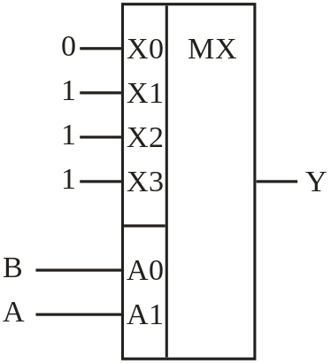
{Правильный ответ}=E
{Сложность}=2
{Семестр}= 6
{Код специальности}=050716
{Учебник}= Шило В.Л. Популярные логические микросхемы: Справочник. –
М.: Радио исвязь, 1988 г

$$$141
Эта схема реализует следующую логическую функцию
A) 2ИЛИ–НЕ  B) ИСКЛЮЧАЮЩЕЕ ИЛИ  C) И-НЕ  D) ИСКЛЮЧАЮЩЕЕ ИЛИ–НЕ  E) ИЛИ | 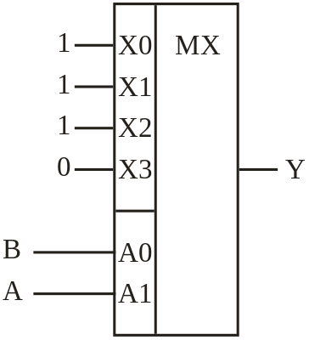
{Правильный ответ}=C
{Сложность}=2
{Семестр}= 6
{Код специальности}=050716
{Учебник}= Шило В.Л. Популярные логические микросхемы: Справочник. –
М.: Радио и связь, 1988 г

$$$142
ПЗУ масочного типа, программируемые на заводе, обозначаются
A) ROM
B) RAM
C) RPROM
D) PROM
E) EEPROM
{Правильный ответ}=A
{Сложность}=1
{Семестр}= 7
{Код специальности}=050716
{Учебник}= Шило В.Л. Популярные логические микросхемы: Справочник. -
М.: Радио и связь, 1988 г. Каган Б.М., Сташин В.В. Основы проектирования
микропроцессорных устройств автоматики. М.: Энергоатомиздат, 1987 г

$$$143
ПЗУ с однократным программированием пользователем обозначается
A) ROM
B) RAM
C) RPROM
D) PROM
E) EEPROM
{Правильный ответ}=D
{Сложность}=1
{Семестр}= 7
{Код специальности}=050716
{Учебник}= Шило В.Л. Популярные логические микросхемы: Справочник. -
М.: Радио и связь, 1988 г. Каган Б.М., Сташин В.В. Основы проектирования
микропроцессорных устройств автоматики. М.: Энергоатомиздат, 1987 г.

$$$144
ОЗУ статического типа обозначается
A) ROM
B) RAM
C) DRAM
D) PROM
E) EEPROM
{Правильный ответ}=В
{Сложность}=1
{Семестр}= 7
{Код специальности}=050716
{Учебник}= Шило В.Л. Популярные логические микросхемы: Справочник. -
М.: Радио и связь, 1988 г. Каган Б.М., Сташин В.В. Основы проектирования
микропроцессорных устройств автоматики. М.: Энергоатомиздат, 1987 г

$$$145
Сколько ячеек памяти может содержать ОЗУ, если для адресации выделено 10 разрядов
A) 1024
B) 256
C) 512
D) 128
E) 10000
{Правильный ответ}=A
{Сложность}=2
{Семестр}= 7
{Код специальности}=050716
{Учебник}= Шило В.Л. Популярные логические микросхемы: Справочник. -
М.: Радио и связь, 1988 г. Каган Б.М., Сташин В.В. Основы проектирования
микропроцессорных устройств автоматики. М.: Энергоатомиздат, 1987 г

$$$146
Устройство, осуществляющее автоматическое преобразование непрерывно изменяющейся аналоговой величины в цифровой код называется
A) ЦАП;
B) декодер;
C) компаратор;
D) счетчик;
E) АЦП.
{Правильный ответ}=E
{Сложность}=1
{Семестр}= 6
{Код специальности}=050716
{Учебник}=. Б.Г. Федорков., А.В. Телец. Микросхемы ЦАП и АЦП.
Функциоирование, параметры, применение. М: Энергоатомиздат 1990г

$$$147
Основными обязательными функциональными узлами ЦАП являются
A) резисторная матрица и интегратор
B) резисторная матрица, аналоговые ключи и суммирующий усилитель
C) аналоговые ключи, интегратор и резисторная матрица
D) компаратор, резисторная матрица и суммирующий усилитель
E) аналоговые ключи, интегратор и компаратор
{Правильный ответ}=В
{Сложность}=1
{Семестр}= 7
{Код специальности}=050716
{Учебник}= Б.Г. Федорков., А.В. Телец. Микросхемы ЦАП и АЦП.
Функциоирование, параметры, применение. М: Энергоатомиздат 1990г

$$$148
Максимальное число разрядов кода на выходе АЦП в результате преобразования входной аналоговой величины – это .
A) разрешающая способность;
B) частота дискретизации;
C) время преобразования;
D) погрешность;
E) разрядность.
{Правильный ответ}=E
{Сложность}=1
{Семестр}= 7
{Код специальности}=050716
{Учебник}= Б.Г. Федорков., А.В. Телец. Микросхемы ЦАП и АЦП.
Функциоирование, параметры, применение. М: Энергоатомиздат 1990г

$$$149
Недостаток последовательного АЦП со ступенчатым пилообразным напряжением
A) сложность реализации
B) низкая разрешающая способность
C) большое время преобразования
D) большое время установления выходного сигнала
E) высокая стоимость
{Правильный ответ}=C
{Сложность}=1
{Семестр}= 7
{Код специальности}=050716
{Учебник}= Б.Г. Федорков., А.В. Телец. Микросхемы ЦАП и АЦП.
Функциоирование, параметры, применение. М: Энергоатомиздат 1990г

$$$150
У какого типа АЦП время преобразования является постоянной величиной
A) последовательный АЦП со ступенчатым пилообразным напряжением
B) АЦП с временно-импульсной модуляцией
C) АЦП с линейно изменяющимся пилообразным напряжением
D) АЦП последовательного приближения
E) АЦП двухтактного интегрирования
{Правильный ответ}=D
{Сложность}=1
{Семестр}= 7
{Код специальности}=050716
{Учебник}= Б.Г. Федорков., А.В. Телец. Микросхемы ЦАП и АЦП.
Функциоирование, параметры, применение. М: Энергоатомиздат 1990г

$$$151
В АЦП двухтактного интегрирования эквивалентом входному сигналу является …
A) время интегрирования входного сигнала
B) время интегрирования опорного сигнала
C) время интегрирования входного и опорного сигналов
D) время интегрирования разности входного и опорного сигналов
E) нет правильного ответа
{Правильный ответ}=В
{Сложность}=1
{Семестр}= 7
{Код специальности}=050716
{Учебник}= Б.Г. Федорков., А.В. Телец. Микросхемы ЦАП и АЦП.
Функциоирование, параметры, применение. М: Энергоатомиздат 1990г

$$$152
Время преобразования АЦП со ступенчатым пилообразным напряжением (tи - период следования импульсов тактовой частоты, Fт - тактовая частота, N – число разрядов АЦП)
A) Tпреоб = N/Fт
B) Tпреоб = (2N-1)/Fт
C) Tпреоб = (2N-1)Tи
D) Tпреоб = Fт/N
E) Tпреоб = 2NTи
{Правильный ответ}=C
{Сложность}=2
{Семестр}= 7
{Код специальности}=050716
{Учебник}= Б.Г. Федорков., А.В. Телец. Микросхемы ЦАП и АЦП.
Функциоирование, параметры, применение. М: Энергоатомиздат 1990г

$$$153
Какова разрешающая способность АЦП, если полная шкала - 10в, разрядность АЦП - 8
A) 30 мВ
B) ≈0,8 В
C) ≈0,04 В
D) 0
E) 1,25 В
{Правильный ответ}=C
{Сложность}=3
{Семестр}= 7
{Код специальности}=050716
{Учебник}= Б.Г. Федорков., А.В. Телец. Микросхемы ЦАП и АЦП.
Функциоирование, параметры, применение. М: Энергоатомиздат 1990г

$$$154
Какова разрешающая способность ЦАП, если полная шкала - 10в, разрядность -10
A) 1 В
B) ≈9,8 мВ
C) 10,24 мВ
D) ≈5,1 мВ
E) ≈4,9 мВ
{Правильный ответ}=В
{Сложность}=3
{Семестр}= 7
{Код специальности}=050716
{Учебник}= Б.Г. Федорков., А.В. Телец. Микросхемы ЦАП и АЦП.
Функциоирование, параметры, применение. М: Энергоатомиздат 1990г

$$$155
Каково время преобразования АЦП 2x -тактного интегрирова-ния, если число разрядов - 8, тактовая частота 100 кгц
A) 512 мкс
B) 25,6 мс
C) 2,56 мс
D) 7,68 мс
E) 5,12 мс
{Правильный ответ}=E
{Сложность}=3
{Семестр}= 7
{Код специальности}=050716
{Учебник}= Б.Г. Федорков., А.В. Телец. Микросхемы ЦАП и АЦП.
Функциоирование, параметры, применение. М: Энергоатомиздат 1990г

$$$156
Каково время преобразования АЦП со ступенчатым пилообразным напряжением, если число разрядов - 8, период следования импульсов тактовой частоты 100 Кгц
A) 256 мкс
B) 10,24 мс
C) 64 мкс
D) 2,55 мс
E) 0,01 с
{Правильный ответ}=D
{Сложность}=3
{Семестр}= 7
{Код специальности}=050716
{Учебник}= Б.Г. Федорков., А.В. Телец. Микросхемы ЦАП и АЦП.
Функциоирование, параметры, применение. М: Энергоатомиздат 1990г

$$$157
Каково время преобразования АЦП следящего типа, если число разрядов 10, период следования импульсов тактовой частоты 10 мкс
A) 2,55 мс
B) 63 мс
C) 0,5 мкс
D) 10,23 мс
E) 256 мкс
{Правильный ответ}=D
{Сложность}=3
{Семестр}= 7
{Код специальности}=050716
{Учебник}= Б.Г. Федорков., А.В. Телец. Микросхемы ЦАП и АЦП.
Функциоирование, параметры, применение. М: Энергоатомиздат 1990г

$$$158
Каково время преобразования АЦП 3x-тактного интегрирования, если число разрядов 8, тактовая частота 10 кгц
A) 4,8 мс
B) 51,2 мс
C) 0,8 мс
D) 25,5 мс
E) 2,56 мс
{Правильный ответ}=A
{Сложность}=3
{Семестр}= 7
{Код специальности}=050716
{Учебник}= Б.Г. Федорков., А.В. Телец. Микросхемы ЦАП и АЦП.
Функциоирование, параметры, применение. М: Энергоатомиздат 1990г

$$$159
Самым быстродействующим является АЦП
A) следящего типа
B) последовательного приближения
C) однотактного интегрирования
D) параллельный
E) параллельно-последовательный
{Правильный ответ}=D
{Сложность}=2
{Семестр}= 7
{Код специальности}=050716
{Учебник}= Б.Г. Федорков., А.В. Телец. Микросхемы ЦАП и АЦП.
Функциоирование, параметры, применение. М: Энергоатомиздат 1990г

$$$160
Сколько компараторов содержит параллельный 8 - разрядный АЦП
A) 256
B) 255
C) 257
D) 8
E) 7
{Правильный ответ}=В
{Сложность}=2
{Семестр}= 7
{Код специальности}=050716
{Учебник}= Б.Г. Федорков., А.В. Телец. Микросхемы ЦАП и АЦП.
Функциоирование, параметры, применение. М: Энергоатомиздат 1990г

$$$161
Сколько двоичных единиц содержится в 1 байте
A) 2
B) 8
C) 10
D) 16
E) 0.125
{Правильный ответ}=В
{Сложность}=2
{Семестр}= 7
{Код специальности}=050716
{Учебник}= Каган Б.М., Сташин В.В. Основы проектирования
микропроцессорных устройств автоматики. М.: Энергоатомиздат, 1987 г

$$$162
Сколько нужно линий адреса чтобы обращаться к блоку памяти емкостью 2 килобайта
A) 10
B) 20
C) 11
D) 2
E) 12
{Правильный ответ}=C
{Сложность}=3
{Семестр}= 7
{Код специальности}=050716
{Учебник}= Каган Б.М., Сташин В.В. Основы проектирования
микропроцессорных устройств автоматики. М.: Энергоатомиздат, 1987 г

$$$163
Какая из записей чисел в различных системах счисления является неверной
A) 4920H
B) 0BC03H
C) 10010D
D) 10010B
E) 1A6D
{Правильный ответ}=E
{Сложность}=2
{Семестр}= 7
{Код специальности}=050716
{Учебник}= Каган Б.М., Сташин В.В. Основы проектирования
микропроцессорных устройств автоматики. М.: Энергоатомиздат, 1987 г

$$$164
Какая из записей чисел в различных системах счисления является верной
A) 732H
B) 10010C
C) 0123B
D) 02H3F
E) 1A34D
{Правильный ответ}=A
{Сложность}=2
{Семестр}= 7
{Код специальности}=050716
{Учебник}= Каган Б.М., Сташин В.В. Основы проектирования
микропроцессорных устройств автоматики. М.: Энергоатомиздат, 1987 г

$$$165
Какая из записей является двоичным эквивалентом десятичного числа 83D
A) 1100101B
B) 11101B
C) 01101B
D) 1010011B
E) 101101B
{Правильный ответ}=D
{Сложность}=3
{Семестр}= 7
{Код специальности}=050716
{Учебник}= Каган Б.М., Сташин В.В. Основы проектирования
микропроцессорных устройств автоматики. М.: Энергоатомиздат, 1987 г

$$$166
Какая из записей является 16-ричным эквивалентом десятичного числа 462D:
A) C1EH
B) EC1H
C) 1ECH
D) C1EH
E) 1CEH
{Правильный ответ}=E
{Сложность}=3
{Семестр}= 7
{Код специальности}=050716
{Учебник}= Каган Б.М., Сташин В.В. Основы проектирования
микропроцессорных устройств автоматики. М.: Энергоатомиздат, 1987 г

$$$167
Какая из записей является 16-ричным эквивалентом двоичного числа 100011010101B
A) 8D5H
B) 5D8B
C) 72AH
D) D85D
E) 4325H
{Правильный ответ}=A
{Сложность}=3
{Семестр}= 7
{Код специальности}=050716
{Учебник}= Каган Б.М., Сташин В.В. Основы проектирования
микропроцессорных устройств автоматики. М.: Энергоатомиздат, 1987 г

$$$168
Какая из записей является 10-тичным эквивалентом двоичного числа 100011010101B:
A) 2718
B) 5718
C) 2261
D) 3067
E) 4096
{Правильный ответ}=C
{Сложность}=3
{Семестр}= 7
{Код специальности}=050716
{Учебник}= Каган Б.М., Сташин В.В. Основы проектирования
микропроцессорных устройств автоматики. М.: Энергоатомиздат, 1987 г

$$$169
Какая из записей является 10-тичным эквивалентом 16-ричного числа 8d5H:
A) 3067
B) 5718
C) 4096
D) 2261
E) 2048
{Правильный ответ}=D
{Сложность}=3
{Семестр}= 7
{Код специальности}=050716
{Учебник}= Каган Б.М., Сташин В.В. Основы проектирования
микропроцессорных устройств автоматики. М.: Энергоатомиздат, 1987 г

$$$170
Какая из записей является двоичным эквивалентом 16-ричного числа 72AH:
A) 11100100010B
B) 11100101010B
C) 11000101010B
D) 11101101010B
E) 10110010101B
{Правильный ответ}=В
{Сложность}=3
{Семестр}= 7
{Код специальности}=050716
{Учебник}= Каган Б.М., Сташин В.В. Основы проектирования
микропроцессорных устройств автоматики. М.: Энергоатомиздат, 1987 г

$$$171
Сколько двоичных разрядов нужно отвести под сумму двух
8-разрядных двоичных чисел
A) 16
B) 64
C) 9
D) 8
E) 17
{Правильный ответ}=C
{Сложность}=3
{Семестр}= 7
{Код специальности}=050716
{Учебник}= Каган Б.М., Сташин В.В. Основы проектирования
микропроцессорных устройств автоматики. М.: Энергоатомиздат, 1987 г

$$$172
Сколько двоичных разрядов нужно отвести под произведение двух 8-разрядных двоичных чисел
A) 64
B) 8
C) 9
D) 10
E) 16
{Правильный ответ}=E
{Сложность}=3
{Семестр}= 7
{Код специальности}=050716
{Учебник}= Каган Б.М., Сташин В.В. Основы проектирования
микропроцессорных устройств автоматики. М.: Энергоатомиздат, 1987 г

$$$173
Сколько двоичных разрядов нужно отвести под сумму двух
12-разрядных двоичных чисел
A) 13
B) 09
C) 17
D) 18
E) 15
{Правильный ответ}=A
{Сложность}=3
{Семестр}= 7
{Код специальности}=050716
{Учебник}= Каган Б.М., Сташин В.В. Основы проектирования
микропроцессорных устройств автоматики. М.: Энергоатомиздат, 1987 г

$$$174
Сколько двоичных разрядов нужно отвести под произведение двух 9-разрядных двоичных чисел
A) 17
B) 18
C) 13
D) 15
E) 09
{Правильный ответ}=В
{Сложность}=3
{Семестр}= 7
{Код специальности}=050716
{Учебник}= Каган Б.М., Сташин В.В. Основы проектирования
микропроцессорных устройств автоматики. М.: Энергоатомиздат, 1987 г

$$$175
Какая из записей соответствует сумме 1E2CH + 59AH
A) 1892H
B) 23D2H
C) 77CCH
D) 23C6H
E) 6CCCH
{Правильный ответ}=D
{Сложность}=3
{Семестр}= 7
{Код специальности}=050716
{Учебник}= Каган Б.М., Сташин В.В. Основы проектирования
микропроцессорных устройств автоматики. М.: Энергоатомиздат, 1987 г

$$$176
Какая из записей соответствует сумме 101101B + 1101B
A) 1011011101B
B) 111010B
C) 1100001B
D) 1000111B
E) 1101101101B
{Правильный ответ}=В
{Сложность}=3
{Семестр}= 7
{Код специальности}=050716
{Учебник}= Каган Б.М., Сташин В.В. Основы проектирования
микропроцессорных устройств автоматики. М.: Энергоатомиздат, 1987 г

$$$177
Какая из записей соответствует обратному коду двоичного числа 0101101B
A) 1010010D
B) 1010010H
C) 1011010D
D) 1010010B
E) 1011010B
{Правильный ответ}=A
{Сложность}=3
{Семестр}= 7
{Код специальности}=050716
{Учебник}= Каган Б.М., Сташин В.В. Основы проектирования
микропроцессорных устройств автоматики. М.: Энергоатомиздат, 1987 г

$$$178
Какая из записей соответствует обратному коду 16-ричного числа 174D2FH
A) E8B2D0H
B) F2D471
C) D2F174H
D) F2D471D
E) F2D471H
{Правильный ответ}=A
{Сложность}=3
{Семестр}= 7
{Код специальности}=050716
{Учебник}= Каган Б.М., Сташин В.В. Основы проектирования
микропроцессорных устройств автоматики. М.: Энергоатомиздат, 1987 г

$$$179
Какая из записей соответствует дополнительному коду двоичного числа 1011011B
A) 1011011D
B) 1211211B
C) 0100101B
D) 1121121D
E) 0100100B
{Правильный ответ}=C
{Сложность}=3
{Семестр}= 7
{Код специальности}=050716
{Учебник}= Каган Б.М., Сташин В.В. Основы проектирования
микропроцессорных устройств автоматики. М.: Энергоатомиздат, 1987 г

$$$180
Какая из записей соответствует дополнительному коду 16-ричного числа 8B35H
A) 74CBH
B) 74CAH
C) 74CCD
D) 63B9H
E) FFFFFH
{Правильный ответ}=A
{Сложность}=3
{Семестр}= 7
{Код специальности}=050716
{Учебник}= Каган Б.М., Сташин В.В. Основы проектирования
микропроцессорных устройств автоматики. М.: Энергоатомиздат, 1987 г

$$$181
Какая запись соответствует разности 101101B - 1011B
A) 10111B
B) 100010B
C) 01B
D) 110010B
E) 111000B
{Правильный ответ}=В
{Сложность}=3
{Семестр}= 7
{Код специальности}=050716
{Учебник}= Каган Б.М., Сташин В.В. Основы проектирования
микропроцессорных устройств автоматики. М.: Энергоатомиздат, 1987 г

$$$182
Какая запись соответствует разности 59СH - C66H
A) 936H
B) 6CAH
C) -736H
D) -6CBH
E) -1202H
{Правильный ответ}=A
{Сложность}=3
{Семестр}= 7
{Код специальности}=050716
{Учебник}= Каган Б.М., Сташин В.В. Основы проектирования
микропроцессорных устройств автоматики. М.: Энергоатомиздат, 1987 г

$$$183
Какая запись соответствует модулю разности 59СH - C66H
A) 936H
B) 6CAH
C) -736H
D) -6CBH
E) -1202H
{Правильный ответ}=В
{Сложность}=3
{Семестр}= 7
{Код специальности}=050716
{Учебник}= Каган Б.М., Сташин В.В. Основы проектирования
микропроцессорных устройств автоматики. М.: Энергоатомиздат, 1987 г

$$$184
Какой вариант не соответствует двоичному сложению
A) 1+0=1
B) 0+0=0
C) 1+1=1
D) 0+1=1
E) 1+1=10
{Правильный ответ}=C
{Сложность}=1
{Семестр}= 7
{Код специальности}=050716
{Учебник}= Каган Б.М., Сташин В.В. Основы проектирования
микропроцессорных устройств автоматики. М.: Энергоатомиздат, 1987 г

$$$185
Объем прямо адресуемой памяти вычисляется по формуле (n – количество адресных линий)
А) 2^{n}
В) 2^{n} + 1
С) 2^{n} – 1
D) 2^{n+1}
E) 2^{n-1}
{Правильный ответ}=A
{Сложность}=2
{Семестр}= 7
{Код специальности}=050716
{Учебник}= Каган Б.М., Сташин В.В. Основы проектирования
микропроцессорных устройств автоматики. М.: Энергоатомиздат, 1987 г

$$$186
Разбиение двоичной последовательности на «триады» позволяет перевести ее в систему счисления
A) восьмеричную
B) двенадцатеричную
C) шестнадцатеричную
D) десятичную
E) троичную
{Правильный ответ}=A
{Сложность}=1
{Семестр}= 7
{Код специальности}=050716
{Учебник}= Каган Б.М., Сташин В.В. Основы проектирования
микропроцессорных устройств автоматики. М.: Энергоатомиздат, 1987г

$$$187
Разбиение двоичной последовательности на «тетрады» позволяет перевести ее в систему счисления
A) троичную
B) восьмеричную
C) десятичную
D) шестнадцатеричную
E) двенадцатеричную
{Правильный ответ}=D
{Сложность}=1
{Семестр}= 7
{Код специальности}=050716
{Учебник}= Каган Б.М., Сташин В.В. Основы проектирования
микропроцессорных устройств автоматики. М.: Энергоатомиздат, 1987г

$$$188
Отличительной особенностью микроконтроллера являются
A) Повышенное быстродействие
B) Физически разделённая память данных и программ
C) Увеличенный набор команд
D) Наличие сопроцессора
E) Возможность секционирования
{Правильный ответ}=В
{Сложность}=1
{Семестр}= 7
{Код специальности}=050716
{Учебник}= Каган Б.М., Сташин В.В. Основы проектирования
микропроцессорных устройств автоматики. М.: Энергоатомиздат, 1987г

$$$189
Архитектура микроконтроллеров определяется
A) Гарвардской структурой
B) Принстонской структурой
C) Структурой машин фон-неймановского типа
D) Свободно конфигурируется дополнительными интерфейсными микросхемами
E) Определяется программистом в слове конфигурации
{Правильный ответ}=A
{Сложность}=1
{Семестр}= 7
{Код специальности}=050716
{Учебник}= Каган Б.М., Сташин В.В. Основы проектирования
микропроцессорных устройств автоматики. М.: Энергоатомиздат, 1987г

$$$190
Как называется регистр, содержащий адрес следующей команды, извлекаемой из памяти программ
A) Счётчик команд
B) Флаговый регистр
C) Указатель стека
D) Аккумулятор
E) Таймер
{Правильный ответ}=A
{Сложность}=1
{Семестр}= 7
{Код специальности}=050716
{Учебник}= Каган Б.М., Сташин В.В. Основы проектирования
микропроцессорных устройств автоматики. М.: Энергоатомиздат, 1987г

$$$191
Назначение программного счётчика
A) Хранения адреса возврата из подпрограммы
B) Выполнение арифметических операций
C) Учёт времени решения задачи
D) Выдача адреса очередной команды
E) Синхронизация микроконтроллера с внешними устройствами
{Правильный ответ}=D
{Сложность}=1
{Семестр}= 7
{Код специальности}=050716
{Учебник}= Каган Б.М., Сташин В.В. Основы проектирования
микропроцессорных устройств автоматики. М.: Энергоатомиздат, 1987г

$$$192
Назначение АЛУ
A) Соблюдать логику ветвления программы
B) Вовремя вычислять адрес очередной команды
C) Вычислять адрес переходов
D) Выполнять арифметические и логические действия
E) Реализовывать временные функции
{Правильный ответ}=D
{Сложность}=1
{Семестр}= 7
{Код специальности}=050716
{Учебник}= Каган Б.М., Сташин В.В. Основы проектирования
микропроцессорных устройств автоматики. М.: Энергоатомиздат, 1987г

$$$193
Местом хрнения данных и результатов операций, выполняемых в АЛУ, является
A) Регистр команд
B) Аккумулятор
C) Указатель стека
D) Программный счётчик
E) Флаговый регистр
{Правильный ответ}=В
{Сложность}=1
{Семестр}= 7
{Код специальности}=050716
{Учебник}= Каган Б.М., Сташин В.В. Основы проектирования
микропроцессорных устройств автоматики. М.: Энергоатомиздат, 1987г

$$$194
Регистр состояния программы используется для хранения
A) Кода очередной команды
B) Выполняемой подпрограммы
C) Результата арифметических операций
D) Результата логических операций
E) Признака выполненной операции
{Правильный ответ}=E
{Сложность}=1
{Семестр}= 7
{Код специальности}=050716
{Учебник}= Каган Б.М., Сташин В.В. Основы проектирования
микропроцессорных устройств автоматики. М.: Энергоатомиздат, 1987г

$$$195
В какой памяти сохраняется значение регистров при прерывании
A) В стековой
B) В памяти векторов прерывания
C) В памяти устройств, вызвавших прерывание
D) В области памяти, определяемой программистом
E) В любой из ячеек
{Правильный ответ}=A
{Сложность}=1
{Семестр}= 7
{Код специальности}=050716
{Учебник}= Каган Б.М., Сташин В.В. Основы проектирования
микропроцессорных устройств автоматики. М.: Энергоатомиздат, 1987г

$$$196
В однокристальном микроконтроллере регистры общего назначения расположены в
A) блоке программной памяти
B) КЭШ-памяти
C) блоке памяти данных
D) устройстве управления
E) устройстве синхронизации
{Правильный ответ}=C
{Сложность}=1
{Семестр}= 7
{Код специальности}=050716
{Учебник}= Каган Б.М., Сташин В.В. Основы проектирования
микропроцессорных устройств автоматики. М.: Энергоатомиздат, 1987г

$$$197
Основное назначение таймера микроконтроллера
A) Подача сигналов точного времени
B) Реализация временных функций
C) Реализация машинного цикла
D) Синхронизация микроконтроллера с внешними устройствами
E) Минимизация времени решения прикладной задачи
{Правильный ответ}=В
{Сложность}=1
{Семестр}= 7
{Код специальности}=050716
{Учебник}= Каган Б.М., Сташин В.В. Основы проектирования
микропроцессорных устройств автоматики. М.: Энергоатомиздат, 1987г

$$$198
Каково типичное соотношение между памятью данных (п/д) и памятью программ(п/п) микроконтроллера
A) П/П>П/Д
B) Определяется словом конфигурации
C) П/П=П/Д
D) Определяется самой прикладной программой
E) П/П<П/Д
{Правильный ответ}=A
{Сложность}=1
{Семестр}= 7
{Код специальности}=050716
{Учебник}= Каган Б.М., Сташин В.В. Основы проектирования
микропроцессорных устройств автоматики. М.: Энергоатомиздат, 1987г

$$$199
Каков типичный объём памяти данных микроконтроллера
A) Единицы байт
B) Десятки и сотни байт
C) Десятки килобайт
D) Определяется самой прикладной программой
E) Определяется словом конфигурации
{Правильный ответ}=В
{Сложность}=1
{Семестр}= 7
{Код специальности}=050716
{Учебник}= Каган Б.М., Сташин В.В. Основы проектирования
микропроцессорных устройств автоматики. М.: Энергоатомиздат, 1987г

$$$200
В состав микропроцессора не входит
А) кварцевый резонатор
В) регистр признаков
С) арифметическо – логическое устройство
D) блок микропрограммного управления
Е) регистр команд
{Правильный ответ}=A
{Сложность}=1
{Семестр}= 7
{Код специальности}=050716
{Учебник}= Каган Б.М., Сташин В.В. Основы проектирования
микропроцессорных устройств автоматики. М.: Энергоатомиздат, 1987г

